VENDIM

Nr.77, datë 17.1.2011

PËR MIRATIMIN E DEKRETIT TË PRESIDENTIT TË REPUBLIKËS PËR SHKARKIMIN E ZËVENDËSKRYEMINISTRIT DHE MINISTRIT TË EKONOMISË, TREGTISË DHE ENERGJETIKËS

Në mbështetje të neneve 78 dhe 98 të Kushtetutës, mbështetur në dekretin nr.6845, datë 17.1.2011 të Presidentit të Republikës,

KUVENDI
I REPUBLIKËS SË SHQIPËRISË

VENDOSI:

I. Miratohet dekreti i Presidentit të Republikës nr.6845, datë 17.1.2011, për shkarkimin e zotit Ilir Meta nga detyra e Zëvendëskryeministrit dhe Ministrit të Ekonomisë, Tregtisë dhe Energjetikës.
II. Ky vendim hyn në fuqi menjëherë.

KRYETARE
Jozefina Topalli (Çoba)

VENDIM

Nr.78, datë 17.1.2011

PËR MIRATIMIN E DEKRETIT TË PRESIDENTIT TË REPUBLIKËS PËR SHKARKIMIN E MINISTRIT TË PUNËVE TË JASHTME

Në mbështetje të neneve 78 dhe 98 të Kushtetutës, mbështetur në dekretin nr.6846, datë 17.1.2011 të Presidentit të Republikës,

KUVENDI
I REPUBLIKËS SË SHQIPËRISË

VENDOSI:

I. Miratohet dekreti i Presidentit të Republikës nr.6846, datë 17.1.2011, për shkarkimin e zotit Edmond Haxhinasto nga detyra e Ministrit të Punëve të Jashtme.
II. Ky vendim hyn në fuqi menjëherë.

KRYETARE
Jozefina Topalli (Çoba)

VENDIM

Nr.79, datë 17.1.2011

PËR MIRATIMIN E DEKRETIT TË PRESIDENTIT TË REPUBLIKËS PËR EMËRIMIN E ZËVENDËSKRYEMINISTRIT DHE MINISTRIT TË PUNËVE TË JASHTME

Në mbështetje të neneve 78 dhe 98 të Kushtetutës, mbështetur në dekretin nr.6847, datë 17.1.2011 të Presidentit të Republikës,

KUVENDI
I REPUBLIKËS SË SHQIPËRISË

VENDOSI:

I. Miratohet dekreti i Presidentit të Republikës nr.6847, datë 17.1.2011, për emërimin e zotit Edmond Haxhinasto në detyrën e Zëvendëskryeministrit dhe Ministrit të Punëve të Jashtme.
II. Ky vendim hyn në fuqi menjëherë.

KRYETARE
Jozefina Topalli (Çoba)

VENDIM

Nr.80, datë 17.1.2011

PËR MIRATIMIN E DEKRETIT TË PRESIDENTIT TË REPUBLIKËS PËR EMËRIMIN E MINISTRIT TË EKONOMISË, TREGTISË DHE ENERGJETIKËS

Në mbështetje të neneve 78 dhe 98 të Kushtetutës, mbështetur në dekretin nr.6848, datë 17.1.2011 të Presidentit të Republikës,

KUVENDI
I REPUBLIKËS SË SHQIPËRISË

VENDOSI:

I. Miratohet dekreti i Presidentit të Republikës nr.6848, datë 17.1.2011, për emërimin e zotit Nasip Naço në detyrën e Ministrit të Ekonomisë, Tregtisë dhe Energjetikës.
II. Ky vendim hyn në fuqi menjëherë.

KRYETARE
Jozefina Topalli (Çoba)

VENDIM

Nr.81, datë 17.1.2011

PËR NJË NDRYSHIM NË VENDIMIN NR.4, DATË 16.9.2009 “PËR ZGJEDHJEN E ZËVENDËSKRYETARËVE, BYROSË DHE PËRBËRJEN E SEKRETARIATEVE TË KUVENDIT”, TË NDRYSHUAR

Në mbështetje të nenit 78 të Kushtetutës, nenit 55 pika 1 dhe nenit 8 të Rregullores së Kuvendit, me propozimin e Kryetares së Kuvendit, pas këshillimit me Kryetarin e Grupit Parlamentar të Partisë “Lëvizja Socialiste për Integrim”,

KUVENDI
I REPUBLIKËS SË SHQIPËRISË

VENDOSI:

Në vendimin nr.4, datë 16.9.2009 “Për zgjedhjen e zëvendëskryetarëve, byrosë dhe përbërjen e sekretariateve të Kuvendit”, të ndryshuar, në pikën II bëhet ky ndryshim:
I. Deputeti Vangjel Tavo zgjidhet Zëvendëskryetar i Kuvendit në vend të deputetit Nasip Naço.
II. Ky vendim hyn në fuqi menjëherë.

KRYETARE
Jozefina Topalli (Çoba)

Vendim

Nr.82, datë 23.1.2011

Për ngritjen e komisionit hetimor të kuvendit për hetimin e veprimtarisë së institucioneve shtetërore për zbulimin, identifikimin, përballimin, neutralizimin, pengimin dhe ndëshkimin e veprimit të organizuar kriminal për dhunimin e institucioneve dhe përmbysjen e rendit kushtetues në datën 21 janar 2011

Në mbështetje të neneve 77 dhe 78 të Kushtetutës, të neneve 8 e 9 të ligjit nr.8891, datë 2.5.2002 “Për organizimin dhe funksionimin e komisioneve hetimore të Kuvendit”, si dhe të nenit 25 të Rregullores së Kuvendit, me propozimin e një grupi deputetësh të Grupit Parlamentar të Partisë Demokratike,

Kuvendi
I Republikës së Shqipërisë

Vendosi:

I. Ngrihet komisioni hetimor i Kuvendit për shqyrtimin e kërkesës së një grupi deputetësh për të hetuar veprimtarinë e institucioneve shtetërore për zbulimin, identifikimin, përballimin, neutralizimin, pengimin dhe ndëshkimin e veprimit të organizuar kriminal për dhunimin e institucioneve dhe përmbysjen e rendit kushtetues në datën 21 janar 2011.

II. Objekti i punës së komisionit hetimor është:
a) Hetimi rreth veprimtarisë së aktorëve të përfshirë për zbatimin e ligjit nr.8773, datë 23.4.2001 “Për tubimet” në demonstratën e datës 21 janar 2011.
b) Hetimi rreth veprimtarisë së institucioneve shtetërore, sipas kompetencave të përcaktuara në legjislacionin respektiv, për zbulimin dhe identifikimin paraprak të kërcënimeve dhe sinjaleve për organizimin e veprimit kriminal për përmbysjen me dhunë të rendit kushtetues, si dhe masat konkrete të marra për parandalimin, neutralizimin, pengimin dhe përballimin e dhunës gjatë ngjarjeve që shoqëruan tentativën për përmbysjen me dhunë të rendit kushtetues.
c) Hetimi rreth veprimtarisë së organeve të zbatimit të ligjit për identifikimin, kapjen dhe neutralizimin, pengimin e ekzekutorëve, identifikimin dhe kapjen e nxitësve dhe organizatorëve të dhunës kriminale.
ç) Hetimi rreth veprimtarisë së organeve të zbatimit të ligjit dhe masave të marra për zbardhjen e shpejtë e të plotë të fakteve, ngjarjeve dhe përgjegjësive të individëve, ideatorëve, ndihmësve dhe bashkëpunuesve për dhunën dhe tentativën për përmbysjen me dhunë të rendit kushtetues.
d) Hetimi i zbatimit të ligjit gjatë hartimit dhe ekzekutimit të detyrave në kuadër të planit të masave që organet shtetërore të ngarkuara me ligj përgatitën dhe zbatuan me qëllim respektimin dhe garantimin e zbatimit të detyrimit ligjor të mbrojtjes së institucioneve kushtetuese të vendit.
dh) Hetimi për masat e marra nga organet e zbatimit të ligjit për neutralizimin përfundimtar të tentativës për përmbysjen me dhunë të rendit kushtetues dhe për garantimin e paprekshmërisë së institucioneve dhe të së drejtës për tubim paqësor.
e) Propozimi i ndryshimeve të nevojshme legjislative me qëllim realizimin e një sistemi efektiv të ushtrimit të së drejtës së tubimit paqësor si një e drejtë e pamohueshme në një shoqëri demokratike dhe parandalimin e goditjen efikase të dhunës kundër institucioneve shtetërore si një realitet i papranueshëm në një shoqëri demokratike.
III. Hetimi i komisionit parlamentar nuk shtrihet për ato çështje dhe rrethana, për të cilat Prokuroria e Republikës së Shqipërisë ka filluar procedim penal sipas ligjit.
IV. Komisioni hetimor parlamentar përbëhet nga 11 deputetë. Kryetari i përket Partisë Demokratike. Përbërja e komisionit është si më poshtë:
1. Eduard Halimi Kryetar PD
2. Gent Strazimiri Anëtar PD
3. Dashnor Sula Anëtar PD
4. Enkelejd Alibeaj Anëtar PD
5. Fatos Hoxha Anëtar PD
6. Viktor Gumi Anëtar PD
7. ______________ PS
8. _____________ PS
9. _____________ PS
10. ____________ PS
11. ____________ PS

V. Komisioni e ushtron veprimtarinë e tij për një afat 3–mujor nga miratimi i këtij vendimi.
VI. Ngarkohen Kryetarja e Kuvendit dhe Sekretari i Përgjithshëm të krijojnë kushtet e nevojshme logjistike për veprimtarinë normale të këtij komisioni.
VII. Ky vendim hyn në fuqi menjëherë.

Kryetare
Jozefina Topalli (Çoba)

Rezolutë

- Me vendosmërinë për të respektuar e garantuar rendin kushtetues, sigurinë publike, jetën dhe pronën e qytetarëve shqiptarë, si dhe të drejtat e liritë e njeriut;
- Me vullnetin për të vazhduar politikat që i shërbejnë zhvillimit të gjithanshëm të vendit e të shoqërisë e, në mënyrë të veçantë, të zhvillimit ekonomik e social të çdo individi;
- Të angazhuar për të ndjekur kursin e reformave të nevojshme për të çuar përpara integrimin europian të vendit;
- Të vendosur për të ruajtur stabilitetin politik demokratik të vendit, me synimin që Shqipëria të luajë një rol të respektuar e në rritje në organizatat ndërkombëtare, përfshirë edhe NATO-n;
Kuvendi i Republikës së Shqipërisë:
- Vëren se në një rrethim të pashembullt banditesk të godinës së Këshillit të Ministrave, falangat e dhunës, të nxitura dhe të drejtuara nga kreu i Partisë Socialiste në të ashtuquajturën demonstratë, tentuan të pushtonin Kryeministrinë dhe të përmbysnin me dhunë Qeverinë legjitime dhe rendin kushtetues.
- Vëren se ky skenar grusht shteti, i projektuar deri në detaje nga kryeorganizatori, kryetari i Partisë Socialiste, ishte paralajmëruar me kërcënim në seancën plenare të datës 17 janar 2011 dhe në vijim përsëritur një ditë më vonë nga ai vetë teksa deklaronte publikisht mosmbajtjen e përgjegjësive për dhunën që do të ndodhte më 21 janar 2011.
- Konstaton se grushti i dështuar i shtetit, që u përcoll me tmerr dhe me përçmim nga të gjithë shqiptarët dhe faktori ndërkombëtar, ka dëmtuar rëndë imazhin e Shqipërisë dhe prestigjin e merituar të reformave historike që ky vend ka ndërmarrë.
- Konstaton dhe vlerëson me kënaqësi se banda e puçistëve u la në vetminë e krimit të vet nga populli protestues dhe nga qytetarët e Tiranës.
Kuvendi i Shqipërisë:
- Dënon fuqishëm e pa ekuivok aktet e dhunës dhe tentativën e dështuar për grusht shteti, ndaj Qeverisë së ligjshme dhe rendit kushtetues demokratik.
- Shpreh përbuzjen më të thellë për nxitësit, organizatorët dhe ekzekutorët e grushtit të shtetit.
- Bën përgjegjës, për sa ndodhi, kryetarin e PS dhe politikanët e tjerë rreth tij. U bën thirrje atyre të ndërpresin menjëherë çdo veprim të mëtejshëm në funksion të cenimit të rendit kushtetues, si dhe u kërkon organeve të zbatimit të ligjit të marrin të gjitha masat e nevojshme për të parandaluar e penguar përshkallëzimin e këtyre akteve kriminale.
- Kërkon hetim të shpejtë, të besueshëm, të pavarur dhe profesional të veprave penale, si dhe vënien para drejtësisë të autorëve të tyre.
- Shpreh mirënjohjen e thellë dhe mbështetjen e fuqishme për Policinë e Shtetit dhe Gardën e Republikës, të cilat, me vetëmohim dhe sakrificë, përballuan me sukses detyrën e tyre për mbrojtjen e rendit kushtetues në vend.
- Shpreh keqardhjen për ata që humbën jetën gjatë akteve të dhunshme dhe i uron personelit të policëve të lënduar shërim të shpejtë.
- Falënderon SHBA-në, BE-në, OSBE-në e Këshillin e Europës për qëndrimin e qartë në dënimin e akteve të dhunës në datën 21 janar 2011.
- Siguron dhe garanton qytetarët shqiptarë se ruajtja e rendit kushtetues, siguria publike, jeta dhe prona e tyre janë të garantuara nga shteti ligjor.

Kryetare
Jozefina Topalli (Çoba)

23 janar 2011

VENDIM

Nr.2, datë 6.1.2011

PËR MIRATIMIN E KALENDARIT TË VITIT 2011, PËR MENAXHIMIN E SHPENZIMEVE PUBLIKE

Në mbështetje të nenit 100 të Kushtetutës dhe të nenit 22 të ligjit nr.9936, datë 26.6.2008 “Për menaxhimin e sistemit buxhetor në Republikën e Shqipërisë”, me propozimin e Ministrit të Financave, Këshilli i Ministrave

VENDOSI:

1. Miratimin e kalendarit të vitit 2011, për menaxhimin e shpenzimeve publike, sipas lidhjes nr.1, që i bashkëlidhet këtij vendimi dhe është pjesë përbërëse e tij.
2. Ngarkohen Ministria Financave, Ministria e Integrimit, Departamenti i Bashkërendimit të Strategjive dhe Koordinimit të Ndihmës së Huaj, të gjitha njësitë e qeverisjes qendrore, si dhe fondet speciale të tyre për zbatimin e këtij vendimi.
Ky vendim hyn në fuqi menjëherë dhe i shtrin efektet nga data 1 janar 2011.

Kryeministri
Sali Berisha

Kalendari i menaxhimit të shpenzimeve publike 2011

Periudha | Data | Institucioni përgjegjës | Veprimi përkatës
Dhjetor 2010 | 28 | MF | Përgatit dhe paraqet në KPS kalendarin e MSHP
Dhjetor 2010 | 30 | KPS/KM | Shqyrton dhe miraton kalendarin e MSHP-së
Janar | 6 | MF | Paraqet në KPS raportin mbi vlerësimet dhe parashikimet makroekonomike dhe buxhetore
Janar | 12 | KPS/KM | Miraton raportin mbi vlerësimet dhe parashikimet makroekonomike dhe buxhetore (RVPMB) KM miraton RVPMB
Janar | 19 | KM | Shqyrton dhe miraton programin EFP
Shkurt | 4 | DEBASKON | Paraqet në KPS për diskutim dhe miraton politikat prioritare me ndikim në tavanet e përgatitjes së PBA-së
Shkurt | 10 | MF | Paraqet në KPS tavanet e përgatitjes së PBA-së
Shkurt | 17 | KPS/KM | KPS shqyrton tavanet e përgatitjes së PBA-së dhe i dërgon për miratim në KM. Tavanet e përgatitjes së PBA-së miratohen në KM
Shkurt | 24 | KM | Paraqet për informacion RVPMB dhe tavanet në Kuvend
Shkurt | 25 | MF | Dërgon udhëzimin e përgatitjes së buxhetit për njësitë e qeverisjes qendrore dhe fondet e tyre speciale
Shkurt-prill | 28 shkurt-29 prill | Njësitë e qeverisjes qendrore dhe fondet speciale të tyre | Përgatitin kërkesat e tyre buxhetore
Prill | 29 | Njësitë e qeverisjes qendrore dhe fondet speciale të tyre | Paraqesin në MoF kërkesat e tyre buxhetore
Maj | 2-17 | MF, MIE dhe DEBASKON | Kryen analizat e kërkesave buxhetore
Maj | 18-31 | MF, MIE dhe DEBASKON | Organizon seancat dëgjimore me institucionet buxhetore
Qershor | 3 | MF | Dorëzon për miratim në KPS parashikimin e përditësuar makro
Qershor | 10 | KPS/KM | Miraton parashikimin e përditësuar makro
Qershor | 1-13 | MF | Përgatit dokumentin e PBA-së dhe tavanet e reja të shpenzimeve të PBA-së
Qershor | 17 | MF | Paraqet dokumentin e PBA-së dhe tavanet e reja të shpenzimeve të PBA-së për shqyrtim dhe miratim në KPS
Qershor | 30 | KPS/KM | Miraton dokumentin e PBA-së dhe tavanet e reja të shpenzimeve të PBA-së
Korrik | 26 | MF | I paraqet Kuvendit për informacion vendimin e miratuar të dokumentit të rishikuar të PBA-së
Korrik | 8 | MF | Dërgon udhëzimin plotësues të përgatitjes së buxhetit për njësitë e qeverisjes qendrore dhe fondet e tyre speciale
Korrik-gusht | 11 korrik-30 gusht | Njësitë e qeverisjes qendrore dhe fondet speciale të tyre | Përgatitin kërkesat e rishikuara buxhetore
Gusht | 31 | Njësitë e qeverisjes qendrore dhe fondet speciale të tyre | Paraqesin në MoF kërkesat e rishikuara buxhetore
Shtator | 1-16 | MF, MIE dhe DEBASKON | Kryen analizat e kërkesave të rishikuara buxhetore
Shtator | 19-30 | MF, MIE dhe DEBASKON | Organizon seancat dëgjimore me institucionet buxhetore
Tetor | 5 | MF | Paraqet në KM parashikimin e përditësuar makro
Tetor | 14 | KPS/KM | Miraton parashikimin e përditësuar makro
Tetor | 20 | MF | Përgatit dokumentin e rishikuar të PBA-së, projektbuxhetin vjetor dhe i paraqet për shqyrtim në KPS
Tetor | 25 | KPS/KM | Miraton projektbuxhetin vjetor dhe dokumentin e rishikuar të PBA-së
Tetor | 31 | KM | I paraqet Kuvendit projektbuxhetin vjetor dhe dokumentin e rishikuar të PBA-së

VENDIM

Nr.3, datë 6.1.2011

PËR SHTYRJEN E AFATIT TË BOTIMIT TË NJOFTIMIT TË FITUESIT DHE TË NJOFTIMIT TË KONTRATËS SË LIDHUR, PËR PROCEDURAT E PROKURIMIT, TË KRYERA NGA MINISTRIA E ARSIMIT DHE SHKENCËS E NJËSITË E PUSHTETIT VENDOR, SI AUTORITETE KONTRAKTORE, PËR PUNIMET E PROJEKTEVE TË REJA NË ARSIM

Në mbështetje të nenit 100 të Kushtetutës dhe të nenit 75 të ligjit nr.9643, datë 20.11.2006 “Për prokurimin publik”, të ndryshuar, me propozimin e Ministrit të Financave, Këshilli i Ministrave

VENDOSI:

1. Njësive të qeverisjes vendore, të cilave, me vendimin nr.3, datë 2.11.2010 të Këshillit të Ministrave “Për shpërndarjen e fondeve të zhvillimit të rajoneve”, u është miratuar financimi i objekteve në arsim, për:
a) projektin “Rikonstruksioni i shkollës së mesme “Faik Trungu”, Zgosht, komuna Lunik, Librazhd;
b) ndërtimin e shkollës 9-vjeçare dhe të kopshtit, Vukatanë, komuna Guri i Zi, Shkodër;
c) shtesën anësore, përfundimin e punimeve dhe sistemimin e oborrit të shkollës 9 - vjeçare, Topojë, komuna Topojë, Fier, dhe që kanë filluar procedurat e prokurimit për këto objekte, gjatë vitit 2010, u lejohet përfundimi i procedurës së prokurimit edhe pas datës 31 dhjetor 2010. Këtu përfshihen lidhja e kontratave përkatëse dhe publikimi i njoftimit të kontratës së nënshkruar në Buletinin e Njoftimeve Publike.
2. Ngarkohen Ministria e Arsimit dhe Shkencës e institucionet në varësi të saj, Ministria e Financave, Agjencia e Prokurimit Publik dhe njësitë e qeverisjes vendore për zbatimin e këtij vendimi.
Ky vendim hyn në fuqi menjëherë, botohet në Fletoren Zyrtare dhe i shtrin efektet nga data 1 janar 2011.

Kryeministri
Sali Berisha

VENDIM

Nr.4, datë 6.1.2011

PËR MIRATIMIN E LISTËS PËRFUNDIMTARE TË PRONAVE TË PALUAJTSHME PUBLIKE, SHTETËRORE, QË TRANSFEROHEN NË PRONËSI OSE NË PËRDORIM TË KOMUNËS LUZ I VOGËL TË QARKUT TË TIRANËS

Në mbështetje të nenit 100 të Kushtetutës, të neneve 3 e 17 të ligjit nr.8744, datë 22.2.2001 “Për transferimin e pronave të paluajtshme publike të shtetit në njësitë e qeverisjes vendore”, të ndryshuar, me propozimin e Ministrit të Brendshëm, Këshilli i Ministrave
VENDOSI:

1. Miratimin e listës përfundimtare të pronave të paluajtshme publike, shtetërore, brenda juridiksionit, territorial dhe administrativ, të komunës Luz i Vogël, të qarkut të Tiranës, që transferohen në pronësi ose në përdorim të kësaj komune, sipas lidhjes nr.1 që i bashkëlidhet këtij vendimi dhe është pjesë përbërëse e tij.
Lista me 66 (gjashtëdhjetë e gjashtë) fletë që i bashkëlidhet këtij vendimi, përfundon me numrin rendor 427 (katërqind e njëzet e shtatë).
2. Ngarkohen Ministri i Brendshëm, Kryeregjistruesi i Pasurive të Paluajtshme të Republikës së Shqipërisë dhe komuna e Luz i Vogël për zbatimin e këtij vendimi.
Ky vendim hyn në fuqi pas botimit në Fletoren Zyrtare.

Kryeministri
Sali Berisha

Komuna Luz i Vogël Lidhja nr.1

Numrat rendorë të pronave në listën e inventarit | Fusha e përdorimit të pronës | Lloji i transferimit
1,2,3,5,6,8,10,11,12 | Prona që përdoren për ushtrimin e funksioneve në fushën e bujqësisë dhe të ushqimit (toka produktive) | Në përdorim
4,7,9,13,402,404,407,409,411,414,417,419 | Prona që përdoren për ushtrimin e funksioneve në fushën e bujqësisë dhe të ushqimit (toka joproduktive dhe kanale të treta) | Në pronësi
14-20 | Prona që përdoren për realizimin e funksioneve në fushën e mbrojtjes civile | Në pronësi
21-22 | Prona që përdoren për realizimin e veprimtarive social-kulturore e sportive | Në pronësi
24 | Troje të lira dhe hapësira publike të pazëna ndërmjet ndërtesave ose objekteve të çdo lloji | Në përdorim
25,65-398 | Infrastrukturë (sheshe, lulishte dhe shërbime publike), rrugë vendore | Në pronësi
26-30 | Prona që përdoren për realizimin e funksioneve në fushën e shëndetit publik | Në pronësi
31-36 | Varrezat publike | Në pronësi
37-43 | Prona që përdoren për realizimin e programeve arsimore | Në pronësi
44-46 | Prona që përdoren për realizimin e funksioneve në fushën e administratës | Në pronësi

VENDIM

Nr.5, datë 6.1.2011

PËR MIRATIMIN E LISTËS PËRFUNDIMTARE TË PRONAVE TË PALUAJTSHME PUBLIKE, SHTETËRORE, QË TRANSFEROHEN NË PRONËSI OSE NË PËRDORIM TË KOMUNËS HELMËS TË QARKUT TË TIRANËS

Në mbështetje të nenit 100 të Kushtetutës dhe të neneve 3 e 17 të ligjit nr.8744, datë 22.2.2001 “Për transferimin e pronave të paluajtshme publike të shtetit në njësitë e qeverisjes vendore”, të ndryshuar, me propozimin e Ministrit të Brendshëm, Këshilli i Ministrave
VENDOSI:

1. Miratimin e listës përfundimtare të pronave të paluajtshme publike, shtetërore, brenda juridiksionit, territorial dhe administrativ, të komunës Helmës, të qarkut të Tiranës, që transferohen në pronësi ose në përdorim të kësaj komune, sipas lidhjes nr.1 që i bashkëlidhet këtij vendimi dhe është pjesë përbërëse e tij.
Lista me 100 (njëqind) fletë që i bashkëlidhet këtij vendimi, përfundon me numrin rendor 702 ( shtatëqind e dy).
2. Ngarkohen Ministri i Brendshëm, Kryeregjistruesi i Pasurive të Paluajtshme të Republikës së Shqipërisë dhe komuna Helmës për zbatimin e këtij vendimi.
Ky vendim hyn në fuqi pas botimit në Fletoren Zyrtare.

Kryeministri
Sali Berisha

Komuna Helmës Lidhja nr.1

Numrat rendorë të pronave në listën e inventarit | Fusha e përdorimit të pronës | Lloji i transferimit
1-12 | Prona që përdoren për realizimin e programeve arsimore | Në pronësi
13-16 | Prona që përdoren për realizimin e funksioneve në shëndetin publik | Në pronësi
17 | Prona që përdoren për realizimin e funksioneve në fushën administrative | Në pronësi
18-32 | Varreza publike | Në pronësi
321-658 | Infrastrukturë (sheshe, rrugë vendore, lulishte dhe shërbime publike) | Në pronësi
95-99,117,123,124,126-128,135,145-148,152-155,158,162 | Troje të lira dhe hapësira publike të pazëna ndërmjet ndërtesave ose objekteve të çdo lloji | Në përdorim
33-41 | Prona që përdoren në fushën e strehimit dhe mbrojtjes civile | Në pronësi
100-116,118-122,125,129-134,136-144,149-151,156,157,159-161,163-177 | Prona që përdoren për ushtrimin e funksioneve në fushën e zhvillimit ekonomik | Në pronësi
178,179,181-184,186-189,191-194,196-199,201,202,204-206,208-210,212-215,217-219 | Prona që përdoren për ushtrimin e funksioneve në fushën e bujqësisë dhe të ushqimit (toka produktive) | Në përdorim
180,185,190,200,203,207,211,216,220,  223,224,226,227,229,233,236,239,242,  245,247, 250-252 | Prona që përdoren për ushtrimin e funksioneve në fushën e bujqësisë dhe të ushqimit (toka joproduktive dhe kanale të treta) | Në përdorim
690-702 | Prona që përdoren për ushtrimin e funksioneve në fushën e ujësjellës-kanalizimeve | Në pronësi

VENDIM

Nr.6, datë 6.1.2011

PËR MIRATIMIN E LISTËS PËRFUNDIMTARE TË PRONAVE TË PALUAJTSHME PUBLIKE, SHTETËRORE, QË TRANSFEROHEN NË PRONËSI OSE NË PËRDORIM TË BASHKISË TEPELENË TË QARKUT TË GJIROKASTRËS

Në mbështetje të nenit 100 të Kushtetutës dhe të neneve 3 e 17 të ligjit nr.8744, datë 22.2.2001 “Për transferimin e pronave të paluajtshme publike të shtetit në njësitë e qeverisjes vendore”, të ndryshuar, me propozimin e Ministrit të Brendshëm, Këshilli i Ministrave
VENDOSI:

1. Miratimin e listës përfundimtare të pronave të paluajtshme publike, shtetërore, brenda juridiksionit territorial dhe administrativ, të bashkisë Tepelenë, të qarkut të Gjirokastrës, që transferohen në pronësi ose në përdorim të kësaj bashkie, sipas lidhjes nr.1 që i bashkëlidhet këtij vendimi dhe është pjesë përbërëse e tij.
Lista e inventarit me 181 (njëqind e tetëdhjetë e një) fletë që i bashkëlidhet këtij vendimi, përfundon me numrin rendor 1367 (një mijë e treqind e gjashtëdhjetë e shtatë).
2. Ngarkohen Ministri i Brendshëm, Kryeregjistruesi i Pasurive të Paluajtshme të Republikës së Shqipërisë dhe bashkia Tepelenë për zbatimin e këtij vendimi.
Ky vendim hyn në fuqi pas botimit në Fletoren Zyrtare.

Kryeministri
Sali Berisha

Bashkia Tepelenë Lidhja nr.1

Numrat rendorë të pronave në listën e inventarit | Fusha e përdorimit të pronës | Lloji i transferimit
1-17 | Prona që përdoren në fushën administrative | Në pronësi
18-23,67-72,145-238,240-415,416-1156 (vetëm sheshet dhe lulishtet) | Infrastrukturë (sheshe, rrugë vendore, lulishte dhe shërbime publike) | Në pronësi
31-52 | Prona që përdoren për realizimin e programeve arsimore | Në pronësi
53-66,73,74-77,93-108 | Prona që përdoren për realizimin e veprimtarive social-kulturore e sportive | Në pronësi
109-134 | Prona që përdoren për ushtrimin e funksioneve në fushën e strehimit dhe të mbrojtjes civile | Në pronësi
142-144 | Varrezat publike | Në pronësi
416-1156 (vetëm troje të lira) | Troje të lira dhe hapësira publike të pazëna ndërmjet ndërtesave ose objekteve të çdo lloji | Në përdorim
1183 | Prona që përdoren për ushtrimin e funksioneve në fushën e shëndetësisë | Në pronësi
1357 | Prona që përdoren për ushtrimin e funksioneve në fushën e bujqësisë dhe të ushqimit (kanale të treta dhe toka jo produktive) | Në pronësi
1358 | Prona që përdoren për ushtrimin e funksioneve në fushën e bujqësisë dhe të ushqimit (toka produktive) | Në përdorim

VENDIM

Nr.7, datë 6.1.2011

PËR MIRATIMIN E LISTËS PËRFUNDIMTARE TË PRONAVE TË PALUAJTSHME PUBLIKE, SHTETËRORE, QË TRANSFEROHEN NË PRONËSI OSE NË PËRDORIM TË KOMUNËS DARDHAS TË QARKUT TË KORÇËS

Në mbështetje të nenit 100 të Kushtetutës dhe të neneve 2, 3 e 17 të ligjit nr.8744, datë 22.2.2001 “Për transferimin e pronave të paluajtshme publike të shtetit në njësitë e qeverisjes vendore”, të ndryshuar, me propozimin e Ministrit të Brendshëm, Këshilli i Ministrave

VENDOSI:

1. Miratimin e listës përfundimtare të pronave të paluajtshme publike, shtetërore, brenda juridiksionit, territorial dhe administrativ, të komunës Dardhas, të qarkut të Korçës, që transferohen në pronësi ose në përdorim të kësaj komune, sipas lidhjes nr.1 që i bashkëlidhet këtij vendimi dhe është pjesë përbërëse e tij.
Lista e inventarit me 72 (shtatëdhjetë e dy) fletë që i bashkëlidhet këtij vendimi, përfundon me numrin rendor 452 (katërqind e pesëdhjetë e dy).
2. Ngarkohen Ministri i Brendshëm, Kryeregjistruesi i Pasurive të Paluajtshme të Republikës së Shqipërisë dhe komuna Dardhas për zbatimin e këtij vendimi.
Ky vendim hyn në fuqi pas botimit në Fletoren Zyrtare.

Kryeministri
Sali Berisha

Komuna Dardhas Lidhja nr.1

Numrat rendorë të pronave në listën e inventarit | Fusha e përdorimit të pronës | Lloji i transferimit
32-44 | Prona që përdoren për realizimin e programeve arsimore | Në pronësi
25-31 | Prona që përdoren për realizimin e funksioneve në shëndetin publik | Në pronësi
1-4 | Prona që përdoren për realizimin e veprimtarive social-kulturore e sportive | Në pronësi
5-24 | Varrezat publike | Në pronësi
45 | Prona që përdoren për realizimin e programeve administrative | Në pronësi
46-54 | Troje të lira dhe hapësira publike të pazëna ndërmjet ndërtesave ose objekteve të çdo lloji | Në përdorim
343-362 | Infrastrukturë (rrugë vendore) | Në pronësi
363-380 | Prona që përdoren për ushtrimin e funksioneve në fushën e bujqësisë dhe të ushqimit (toka produktive) | Në përdorim
381-400,414,416 | Prona që përdoren për ushtrimin e funksioneve në fushën e bujqësisë dhe të ushqimit (toka jo produktive dhe kanale të treta) | Në pronësi
419-427 | Prona që përdoren për ushtrimin e funksioneve në fushën e ujësjellës-kanalizimeve | Në pronësi

VENDIM

Nr.8, datë 6.1.2011

PËR MIRATIMIN E LISTËS PARAPRAKE TË PRONAVE TË PALUAJTSHME PUBLIKE, SHTETËRORE, QË TRANSFEROHEN NË PRONËSI OSE NË PËRDORIM TË KOMUNËS TREBISHT TË QARKUT TË DIBRËS

Në mbështetje të nenit 100 të Kushtetutës, të neneve 2, 3 e 17 të ligjit nr.8744, datë 22.2.2001 “Për transferimin e pronave të paluajtshme publike të shtetit, në njësitë e qeverisjes vendore”, të ndryshuar, me propozimin e Ministrit të Brendshëm, Këshilli i Ministrave

VENDOSI:

1. Miratimin e listës paraprake të pronave të paluajtshme publike, shtetërore, që transferohen në pronësi ose në përdorim të komunës Trebisht, të qarkut të Dibrës, sipas lidhjes nr.1 e cila i bashkëlidhet këtij vendimi.
Lista paraprake, sipas kërkesave të këshillit të kësaj komune, është pjesë e listës së inventarit të pronave të paluajtshme publike, shtetërore, që janë brenda juridiksionit, territorial dhe administrativ, të komunës Trebisht, të qarkut të Dibrës, miratuar me vendimin nr.361, datë 27.3.2008 të Këshillit të Ministrave “Për miratimin e listës së inventarit të pronave të paluajtshme shtetërore në komunën Trebisht të qarkut të Dibrës”.
2. Ngarkohen Ministria e Brendshme dhe komuna Trebisht për zbatimin e këtij vendimi.
Ky vendim hyn në fuqi pas botimit në Fletoren Zyrtare.

Kryeministri
Sali Berisha

Komuna Trebisht, Dibër Lidhja nr.1

Numrat rendorë të pronave në listën e inventarit | Fusha e përdorimit të pronës | Lloji i transferimit
1 | Prona që përdoren për realizimin e funksioneve në fushën administrative | Në pronësi
2-6 | Prona që përdoren për realizimin e programeve arsimore | Në pronësi
7,10 | Prona që përdoren për realizimin e funksioneve në fushën e zhvillimit ekonomik | Në pronësi
17 | Prona që përdoren për realizimin e funksioneve në fushën e shëndetit publik | Në pronësi
18-23 | Varrezat publike | Në pronësi
123-124,128-129,134-135,140-141,145-148 | Prona që përdoren për ushtrimin e funksioneve në fushën e bujqësisë dhe të ushqimit (toka produktive) | Në përdorim
126,131-132,137-138,143,150-151 | Prona që përdoren për ushtrimin e funksioneve në fushën e bujqësisë dhe të ushqimit (toka joproduktive dhe kanale të treta) | Në pronësi
153-156 | Prona që përdoren për ushtrimin e funksioneve në fushën e ujësjellës-kanalizimeve | Në pronësi

VENDIM

Nr.15, datë 12.1.2011

PËR MIRATIMIN E LISTËS PËRFUNDIMTARE TË PRONAVE TË PALUAJTSHME PUBLIKE, SHTETËRORE, QË TRANSFEROHEN NË PRONËSI OSE NË PËRDORIM TË KOMUNËS SKËNDERBEGAS, TË QARKUT TË ELBASANIT

Në mbështetje të nenit 100 të Kushtetutës dhe të neneve 3 e 17 të ligjit nr.8744, datë 22.2.2001 “Për transferimin e pronave të paluajtshme publike të shtetit në njësitë e qeverisjes vendore”, të ndryshuar, me propozimin e Ministrit të Brendshëm, Këshilli i Ministrave

VENDOSI:

1. Miratimin e listës përfundimtare të pronave të paluajtshme publike, shtetërore, brenda juridiksionit territorial dhe administrativ të komunës Skënderbegas, të qarkut të Elbasanit, që transferohen në pronësi ose në përdorim të kësaj komune, sipas lidhjes nr.1 që i bashkëlidhet këtij vendimi dhe është pjesë përbërëse e tij.

Lista me 125 (njëqind e njëzet e pesë) fletë që i bashkëlidhet këtij vendimi, përfundon me numrin rendor 903 (nëntëqind e tre).
2. Ngarkohen Ministri i Brendshëm, Kryeregjistruesi i Pasurive të Paluajtshme të Republikës së Shqipërisë dhe komuna Skënderbegas për zbatimin e këtij vendimi.
Ky vendim hyn në fuqi pas botimit në Fletoren Zyrtare.

Kryeministri
Sali Berisha

Komuna Skënderbegas Lidhje nr.1

Numrat rendorë të pronave në listën e inventarit | Fusha e përdorimit të pronës | Lloji i transferimit
1-4 | Prona që përdoren për realizimin e veprimtarive social-kulturore e sportive | Në pronësi
6-11,  872,873,874,875 | Prona që përdoren për realizimin e funksioneve në shëndetin publik | Në pronësi
12-34,  876 | Prona që përdoren për realizimin e programeve arsimore | Në pronësi
35-62 | Troje të lira dhe hapësira publike të pazëna ndërmjet ndërtesave ose objekteve të çdo lloji | Në përdorim
63-100 | Prona që përdoren për ushtrimin e funksioneve në fushën e zhvillimit ekonomik | Në pronësi
637-639,643,644,647,649,653,  654,658,659,663,664,668,672, 678,679,683-685,688-690 | Prona që përdoren për ushtrimin e funksioneve në fushën e bujqësisë dhe të ushqimit (toka produktive) | Në përdorim
640-642,645,646,650652,656,  657,660-662,665-667,669671,  673-677,680-682,686-687,  691-693 | Prona që përdoren për ushtrimin e funksioneve në fushën e bujqësisë dhe të ushqimit (kanale të treta dhe toka joproduktive) | Në pronësi
694-827 | Infrastrukturë (sheshe, rrugë vendore, lulishte dhe shërbime publike) | Në pronësi
877-897 | Prona që përdoren për ushtrimin e funksioneve në fushën e ujësjellës-kanalizimeve | Në pronësi

VENDIM

Nr.18, datë 12.1.2011

PËR DISA NDRYSHIME NË VENDIMIN NR.1058, DATË 21.10.2009 TË KËSHILLIT TË MINISTRAVE “PËR PËRCAKTIMIN E KUFIRIT MINIMAL TË REGJISTRIMIT PËR TATIMIN MBI VLERËN E SHTUAR (TVSH)”
Në mbështetje të nenit 100 të Kushtetutës dhe të pikës 5 të nenit 3 të ligjit nr.7928, datë 27.4.1995 “Për tatimin mbi vlerën e shtuar”, të ndryshuar, me propozimin e Ministrit të Financave, Këshilli i Ministrave

VENDOSI:

Në vendimin nr.1058, datë 21.10.2009 të Këshillit të Ministrave, paragrafi i dytë dhe i tretë të zëvendësohen me paragrafin, si më poshtë vijon:

“Ndërsa, për tatimpaguesit, që ofrojnë shërbime në veprimtari ekonomike, sipas profesioneve, të tilla si: avokat, noter, mjek i specializuar, dentist, dentist i specializuar, farmacist, infermier, mami, veteriner, arkitekt, inxhinier, mjek-laborant, projektues, ekonomist, agronom, ekspert kontabël i regjistruar, dhe kontabilist i miratuar dhe vlerësues i pasurisë, si dhe në veprimtarinë ekonomike në fushën e hotelerisë, pavarësisht nga qarkullimi vjetor, kufiri minimal i regjistrimit për TVSH-në hiqet dhe të gjithë janë subjekte të TVSH-së.”.
Ky vendim hyn në fuqi pas botimit në Fletoren Zyrtare dhe i shtrin efektet nga data 1 shkurt 2011.

Kryeministri
Sali Berisha

VENDIM

Nr.22, datë 12.1.2011

PËR MIRATIMIN E LISTËS PËRFUNDIMTARE TË PRONAVE TË PALUAJTSHME PUBLIKE, SHTETËRORE, QË TRANSFEROHEN NË PRONËSI OSE NË PËRDORIM TË KOMUNËS PICAR TË QARKUT TË GJIROKASTRËS

Në mbështetje të nenit 100 të Kushtetutës dhe të neneve 3 e 17 të ligjit nr.8744, datë 22.2.2001 “Për transferimin e pronave të paluajtshme publike të shtetit në njësitë e qeverisjes vendore”, të ndryshuar, me propozimin e Ministrit të Brendshëm, Këshilli i Ministrave

VENDOSI:

1. Miratimin e listës përfundimtare të pronave të paluajtshme publike, shtetërore, brenda juridiksionit territorial dhe administrativ, të komunës Picar, të qarkut të Gjirokastrës, që transferohen në pronësi ose në përdorim të kësaj komune, sipas lidhjes nr.1 që i bashkëlidhet këtij vendimi dhe është pjesë përbërëse e tij.
Lista me 66 (gjashtëdhjetë e gjashtë) fletë që i bashkëlidhet këtij vendimi, përfundon me numrin rendor 439 (katërqind e tridhjetë e nëntë).
2. Ngarkohen Ministri i Brendshëm, kryeregjistruesi i Pasurive të Paluajtshme të Republikës së Shqipërisë dhe komuna Picar për zbatimin e këtij vendimi.
Ky vendim hyn në fuqi pas botimit në Fletoren Zyrtare.
Kryeministri
Sali Berisha

Komuna Picar Lidhja nr.1

Numrat rendorë të pronave në listën e inventarit | Fusha e përdorimit të pronës | Lloji i transferimit
1-4 | Prona që përdoren për realizimin e programeve arsimore | Në pronësi
5-8 | Prona që përdoren për realizimin e funksioneve në fushën e shëndetit publik | Në pronësi
10,20-25,27,28,30,34-38,302-406 | Infrastrukturë (sheshe, lulishte dhe shërbime publike), rrugë vendore | Në pronësi
11-19,26,29,31-33,39 | Troje të lira dhe hapësira publike të pazëna ndërmjet ndërtesave ose objekteve të çdo lloji | Në përdorim
40-50,55-58,60-67,69-70,72-79 | Prona që përdoren për realizimin e funksioneve në fushën e zhvillimit ekonomik | Në pronësi
81-85 | Prona që përdoren për realizimin e funksioneve në fushën e administratës | Në pronësi
86-87 | Prona që përdoren për realizimin e veprimtarive social-kulturore e sportive | Në pronësi
88-92 | Varrezat publike | Në pronësi
263-271 | Prona që përdoren për ushtrimin e funksioneve në fushën e bujqësisë dhe të ushqimit (toka produktive) | Në përdorim
272-276,281,282,285,286,294,  295,299  (vetëm kanale të treta) | Prona që përdoren për ushtrimin e funksioneve në fushën e bujqësisë dhe të ushqimit (toka joproduktive dhe kanale të treta) | Në pronësi
408-409 | Prona që përdoren në fushën e ujësjellës-kanalizimeve | Në pronësi

Vendim

Nr.23, datë 12.1.2011

PËR PËRCAKTIMIN E FUNKSIONEVE, TË PËRGJEGJËSIVE DHE TË MARRËDHËNIEVE NDËRMJET AUTORITETEVE TË STRUKTURAVE TË MENAXHIMIT TË DECENTRALIZUAR TË ASISTENCËS SË BASHKIMIT EUROPIAN, NË KUADËR TË INSTRUMENTIT TË PARAZGJERIMIT (IPA), KOMPONENTI I: ASistenca e tranzicionit dhe Forcimi institucional

Në mbështetje të nenit 100 të Kushtetutës dhe të neneve 6 e 8 të ligjit nr.9840, datë 10.12.2007 “Për ratifikimin e marrëveshjes kuadër, ndërmjet Këshillit të Ministrave të Republikës së Shqipërisë dhe Komisionit të Komuniteteve Europiane, për rregullat e bashkëpunimit për asistencën për Shqipërinë, në kuadër të zbatimit të Instrumentit të Parazgjerimit (IPA)”, me propozimin e Ministrit të Financave, Këshilli i Ministrave

VENDOSI:

1. Qëllimi
Ky vendim përcakton funksionet, përgjegjësitë, marrëdhëniet e ndërsjella që krijohen ndërmjet autoriteteve e strukturave të menaxhimit të decentralizuar (MD) të asistencës së Bashkimit Europian, në kuadër të Instrumentit të Parazgjerimit (IPA), komponenti i parë:
Asistenca e tranzicionit dhe forcimi institucional.
2. Autoritetet dhe strukturat e IPA-së
a) Autoritetet e menaxhimit të decentralizuar të asistencës së Bashkimit Europian, në kuadër të Instrumentit të Parazgjerimit (IPA), do të jenë:
i) Koordinatori Kombëtar i Instrumentit të Parazgjerimit (KKIPA/NIPAC);
ii) Zyrtari Përgjegjës Akreditues (ZPA/CAO);
iii) Zyrtari Kombëtar Autorizues (ZKA/NAO);
iv) Zyrtari Autorizues i Programit (ZAP/PAO);
v) Zyrtarët e lartë të programit në ministritë e linjës (ZLP / SPOs).
b) Strukturat e menaxhimit të decentralizuar të asistencës së Bashkimit Europian, në kuadër të Instrumentit të Parazgjerimit (IPA), do të jenë:
i) Fondi Kombëtar (FK/NF);
ii) Zyra e NAO-së/ZKA-së;
iii) Struktura operative për implementimin e komponentit I (të parë) IPA;
iv) Autoriteti i auditit.
Struktura operative përbëhet nga zyra e KKIPA-së/NIPAC-së, Agjencia implementuese/ Drejtoria e Përgjithshme e Financimeve dhe Kontraktimeve (CFCU), në Ministrinë e Financave, ZLP-të / SPO-të, në ministritë e linjës, si dhe nga auditi i brendshëm, në ministritë e linjës dhe/ose institucioneve të tjera përfituese.
Autoriteti i auditit është një strukturë funksionalisht e pavarur nga të gjithë aktorët e sistemit të menaxhimit e të kontrollit në përputhje me standardet ndërkombëtare të auditimit, miratuar me vendimin nr.1020, datë 14.10.2009 të Këshillit të Ministrave “Për ngritjen e Agjencisë së Auditimit të Programeve të BE-së”.
3. Koordinatori Kombëtar i Instrumentit të Parazgjerimit (NIPAC)
a) Koordinatori Kombëtar i Instrumentit të Parazgjerimit (KKIPA/NIPAC) do të jetë ministri përgjegjës për integrimin europian.
b) KKIPA-ja/NIPAC-ja është autoriteti i menaxhimit të decentralizuar, i cili bazuar në pikën 2 të aneksit A të marrëveshjes kuadër (ligji nr.9840, datë 10.12.2007), do të jetë përgjegjës:
i) për të siguruar koordinimin e përgjithshëm të asistencës së IPA-së;
ii) për të siguruar partneritet ndërmjet Komisionit Europian dhe Republikës së Shqipërisë, dhe efektivitet të përdorimit të fondeve të Instrumentit të Parazgjerimit, IPA, sipas përparësive të përcaktuara për integrimin europian.
c) NIPAC-ja/Ministri i Integrimit identifikon përparësitë për financim nga programi IPA, në bashkëpunim me ministritë e linjës dhe institucionet e tjera qendrore. Për përparësitë e identifikuara bëhen këshillime me Departamentin e Bashkërendimit të Strategjive dhe Koordinimit të Ndihmës së Huaj dhe Ministrinë e Financave dhe më pas i paraqiten për miratim Komitetit të Planifikimit Strategjik. Ministria e Integrimit i përcjell Komisionit Europian përparësitë, të miratuara për financim nga Komiteti i Planifikimit Strategjik.
ç) KKIPA-ja/NIPAC-ja, brenda kompetencave të përcaktuara, si dhe asistuar nga zyra e KKIPA-së/NIPAC-së, do të kryejë detyrat e mëposhtme:
i) programimin vjetor të asistencës në kuadër të komponentit I të IPA-së;
ii) monitorimin në nivel programi për komponentët e IPA-së dhe përgatitjen e raportit vjetor e final për zbatimin e IPA-së, të cilin KKIPA-ja/NIPAC-ja do t’ua dërgojë Komisionit Europian dhe NAO-së, bazuar në nenin 38 të marrëveshjes kuadër;
iii) përgatitjen e termave të referencës për ekspertët, të cilët do të kryejnë procesin e vlerësimit;
iv) zyra e KKIPA-së/NIPAC-së, në ministrinë përgjegjëse për integrimin europian përgatit manualin e brendshëm të procedurave për KKIPA-në/NIPAC-në, i cili miratohet nga KKIPA-ja/NIPAC-ja dhe konfirmohet nga NAO-ja.
d) Ministri i Integrimit emëron me urdhër të brendshëm strukturën përkatëse në Ministrinë e Integrimit për zyrën e KKIPA-së/NIPAC-së, e cila do të mbështesë në ushtrimin e funksioneve të KKIPA-së/NIPAC-së.
4. Zyrtari Përgjegjës Akreditues (ZPA/CAO)
a) Zyrtari Përgjegjës Akreditues (ZPA/CAO) do të jetë Ministri i Financave.
b) ZPA-ja/CAO-ja është autoriteti i menaxhimit të decentralizuar, i cili akrediton ZKA-në/NAO-në dhe strukturën e tij mbështetëse, zyrën e ZKA-së/NAO-së dhe Fondin Kombëtar (NF), për menaxhimin e decentralizuar të asistencës së Bashkimit Europian, në kuadër të komponentëve të IPA-së, bazuar në kërkesat e përshkruara në pikën 1 të aneksit A të marrëveshjes kuadër.
c) ZPA-ja/CAO-ja kryen këto detyra:
i) nëpërmjet auditit të pavarur, kontrollon përmbushjen e kritereve të akreditimit nga ZKA-ja/NAO-ja, Fondi Kombëtar dhe zyra e ZKA-së/NAO-së, në përputhje me përcaktimet e bëra në pikën 1 (c) të aneksit A, të marrëveshjes kuadër;
ii) pas akreditimit të ZKA-së/NAO-së, Fondit Kombëtar dhe zyrës së ZKA-së/NAO-së, do të jetë përgjegjës për monitorimin, pezullimin apo tërheqjen e akreditimit të ZKA-së/NAO-së, Fondit Kombëtar dhe zyrës së ZKA-së/NAO-së, duke informuar për këtë Komisionin Europian, bazuar në pikën 1 (b) të aneksit A të marrëveshjes kuadër;
iii) të organizojë mbledhje të rregullta dhe këshillime me Autoritetin e Auditit për të siguruar funksionimin e rregullt të menaxhimit të decentralizuar të asistencës, në kuadër të komponentëve të IPA-së;
iv) miraton manualin e brendshëm të procedurave për ZPA-në/CAO-në, përgatitur nga Ministria e Financave, për realizimin e funksioneve të tij;
v) miraton manualin e brendshëm të procedurave për ZKA-në/NAO-në dhe manualin e brendshëm të procedurave për Fondin Kombëtar, përgatitur nga këta të fundit.
ç) ZPA-ja/CAO-ja dhe ZKA-ja/NAO-ja miratojnë manualin e brendshëm të procedurave për strukturën operative.
5. Zyrtari Kombëtar Autorizues (ZKA/NAO)
a) ZKA-ja/NAO-ja është zyrtar i lartë në Ministrinë e Financave, i cili emërohet me urdhër nga ZPA-ja/CAO-ja.
b) ZKA-ja/NAO-ja është një autoritet i menaxhimit të decentralizuar, i cili menaxhon veprimtarinë e Fondit Kombëtar, të cilit i është ngarkuar përgjegjësia për menaxhimin financiar të fondeve të Bashkimit Europian.
c) ZKA-ja/NAO-ja kryen edhe këto detyra:
i) Në mbështetje të pikës 4 të aneksit A të marrëveshjes kuadër, është përgjegjës për legjitimitetin dhe rregullsinë e transaksioneve të ekzekutuara brenda sistemit të menaxhimit të decentralizuar, si dhe për funksionimin efektiv të sistemeve të menaxhimit e të kontrollit në përputhje me rregulloren e IPA-së;
ii) Gjatë ushtrimit të funksioneve të veta, në mbështetje të pikës 4 të aneksit A të marrëveshjes kuadër, përdor kapacitetet e Fondit Kombëtar për menaxhimin financiar dhe kapacitetet e zyrës së ZKA-së/NAO-së, për funksionimin efektiv të sistemeve të mënaxhimit e të kontrollit;
iii) Pas konsultimit me KKIPA-në/NIPAC-në, cakton personin/at që do të kryejë/kryejnë funksionin e Zyrtarit Autorizues të Programit (ZAP/PAO), i cili drejton Agjencinë Implementuese.
ZKA-ja/NAO-ja informon Komisionin Europian për çdo zëvendësim të personit që kryen këtë funksion;
iv) Është përgjegjës për akreditimin e strukturës operative për zbatimin e komponentit të parë të IPA-së, dhe, bazuar në nenin 11 të marrëveshjes kuadër, informon Komisionin Europian për këtë akreditim, si dhe akrediton strukturën operative pasi të sigurohet, bazuar në vlerësimin e një auditimi të pavarur, që kërkesat e parashtruara në nenin 9 të marrëveshjes kuadër, janë përmbushur;
v) Pas akreditimit të strukturës operative sipas nënndarjes iv të shkronjës “c”, më sipër, është përgjegjës për monitorimin, pezullimin apo tërheqjen e akreditimit, si dhe për informimin e ZPA-së/CAO-së dhe të Komisionit Europian, në përputhje me nenin 11 të marrëveshjes kuadër;
vi) Monitoron funksionimin e menaxhimit dhe të sistemeve të kontrollit brenda strukturës operative dhe, nëse vëren dobësi në sistemin e menaxhimit dhe të kontrollit, informon drejtuesit e organeve të strukturës operative për këtë, si dhe jep rekomandime për marrjen e masave të përshtatshme korrigjuese. Nëse drejtuesit e organeve të strukturës operative nuk i zbatojnë masat e rekomanduara, ZKA-ja/NAO-ja informon ministrin përkatës;
vii) Mund të revokojë akreditimin e strukturës operative nëse strukturat përkatëse nuk eliminojnë dobësitë në sistemin e menaxhimit dhe të kontrollit brenda afateve të përcaktuara;
viii) Në mënyrë që të monitorohet me sukses funksionimi i sistemeve të menaxhimit e të kontrollit, mund të angazhojë Autoritetin e Auditit, i cili do të dorëzojë pranë ZKA-së/NAO-së planin vjetor të punës, raportin vjetor për veprimtaritë e auditit, si dhe një mendim auditi vjetor;

ix) Kur është e nevojshme, mund të angazhojë auditues të jashtëm të pavarur për të realizuar audit shtesë te të gjitha institucionet e përfshira në menaxhimin e decentralizuar të fondeve të IPA-së, për të siguruar një funksionim të frytshëm dhe efektiv të sistemeve të menaxhimit e të kontrollit në përputhje me rregulloren e IPA-së;
x) Do të jetë përgjegjës për identifikimin e çdo parregullsie brenda sistemit të menaxhimit të decentralizuar dhe informon Komisionin Europian, përkatësisht, ZKA-në/NAO-në, bashkëpunon me strukturën që do të krijohet për parandalimin, zbulimin, raportimin dhe hetimin e parregullsive, Shërbimin e Koordinimit Kundër Mashtrimit (AFCOS). Marrëdhëniet e ndërsjella ndërmjet ZKA-së/NAO-së dhe AFCOS rregullohen me një memorandum bashkëpunimi;
xi) Do të dorëzojë një deklaratë vjetore garancie pranë Komisionit Europian, në përputhje me nenin 17 të marrëveshjes kuadër. Nëse nuk ka evidenca për funksionimin e frytshëm të sistemeve të menaxhimit e të kontrollit, si dhe për legjitimitetin dhe rregullsinë e transaksioneve kryesore, kërkuar këto nga deklarata e garancisë, NAO-ja informon Komisionin Europian dhe ZPA-në/CAO-në për arsyet dhe pasojat e mundshme të çështjes në fjalë, si dhe për masat korrigjuese, të ndërmarra për kapërcimin e situatës dhe për mbrojtjen e interesave të komunitetit;
xii) Siguron bashkëfinancimin e nevojshëm kombëtar në përputhje me marrëveshjet përkatëse financiare të IPA-së, në mënyrë që të pasqyrohen në buxhetin vjetor të Republikës së Shqipërisë;
xiii) Dërgon në Komisionin Europian një parashikim të aplikimeve të pagesave të pritshme për çdo vit financiar dhe për vitet e ardhshme financiare brenda datës 28 shkurt të çdo viti;
xiv) Siguron që sistemi i raportimit financiar të Komisionit Europian (I-Perseus) të përditësohet rregullisht dhe procedurat raportuese të respektohen nga Fondi Kombëtar dhe Agjencia Implementuese;
xv) Merr pjesë në Komitetin e Monitorimit të IPA-së dhe Komitetin e Monitorimit të Asistencës së Tranzicionit dhe Forcimit Institucional (TAIB);
xvi) Miraton manualet e brendshme të procedurave për Fondin Kombëtar dhe Agjencinë Implementuese dhe konfirmon manualet e brendshme të procedurave të zyrës së KKIPA-së/NIPAC-së;
xvii) Së bashku me ZAP-në/PAO-në, miraton manualin e brendshëm të procedurave për veprimtarinë përkatëse të ZLP-së/SPO-së, në kuadër të menaxhimit të decentralizuar të asistencës së Bashkimit Europian për komponentin e parë të IPA-së, pasi ato janë miratuar nga ministria e linjës, si dhe i dërgon këto manuale (përmendur në nënndarjen xvi, më sipër) për konfirmim e ZPA-ja/CAO-ja.
6. Zyra e ZKA-së/NAO-së
a) Zyra e ZKA-së/NAO-së është strukturë në Ministrinë e Financave për të mbështetur ZKA-në/NAO-në në zbatimin e funksionit të dytë të tij, për monitorimin e funksionimit të sistemeve të menaxhimit e të kontrollit të IPA-së, bazuar në pikën 4 (b) të aneksit A të marrëveshjes kuadër, në përputhje me pikën 4 të nenit 25 të rregullores IPA 718/2007.
b) Zyra e ZKA-së/NAO-së mbështet ZKA-në/NAO-në në detyrat, si më poshtë vijon:
i) Miratimin, monitorimin dhe pezullimin/anulimin e akreditimit të strukturës operative;
ii) Siguron funksionimin e frytshëm të sistemeve të menaxhimit të asistencës në përputhje me rregulloren IPA-së;
iii) Siguron që sistemi i kontrollit të brendshëm për menaxhimin e fondeve është efektiv dhe i frytshëm;
iv) Siguron rregullsinë dhe saktësinë e sistemit të raportimit dhe të informacionit;
v) Ndjek zbatimin e gjetjeve dhe të rekomandimeve të Autoritetit të Auditit, në përputhje me pikën 1 të nenit 30 të regullores IPA 718/2007.
c) Drejtuesi i zyrës së ZKA-së/NAO-së kryen këto detyra:
i) I raporton ZKA-së/NAO-së;

ii) Bashkërendon punën për veprimtaritë e ZKA-së/NAO-së për të gjithë komponentët e IPA-së;
iii) Përgatit materialet e duhura për këto veprimtari të përmendura më sipër.
ç) Gjatë përmbushjes së detyrave e të përgjegjësive respektive, stafi i zyrës së ZKA-së/NAO-së zbaton manulet e brendshme të procedurave të ZKA-së/NAO-së, të miratuara nga ZPA-ja/CAO-ja dhe ZKA-ja/NAO-ja.
7. Fondi Kombëtar (NF)
a) Fondi Kombëtar është një strukturë qendrore e thesarit, në Ministrinë e Financave, njësia e vetme nëpërmjet së cilës fondet e parazgjerimit nga Komisioni Europian do t’i transferohen Republikës së Shqipërisë, bazuar në pikën 4 (a) dhe pikën 5 të aneksit A të marrëveshjes kuadër.
b) Roli dhe përgjegjësitë e Fondit Kombëtar janë pasqyruar në rregulloren e brendshme të Ministrisë së Financave.
c) Drejtuesi i Fondit Kombëtar raporton direkt te ZKA-ja/NAO-ja dhe është përgjegjës për funksionimin dhe realizimin e veprimtarisë së Fondit Kombëtar.
ç) Fondi Kombëtar, i drejtuar nga ZKA-ja/NAO-ja, është përgjegjës për menaxhimin financiar të fondeve të IPA-së dhe kryen, brenda kompetencave të tij, detyrat e mëposhtme:
i) Çel dhe menaxhon llogaritë dhe nënllogaritë bankare;
ii) Aplikon për fonde pranë Komisionit Europian;
iii) Miraton transferimin e fondeve nga Komisioni Europian te strukturat operative ose te përfituesit përfundimtarë të fondeve të IPA-së;
iv) Dërgon raporte financiare pranë Komisionit Europian.
d) Me kërkesë të ZKA-së/NAO-së, Fondi Kombëtar kryen kontrolle në vend në Drejtorinë e Përgjithshme të Financimeve dhe Kontraktimeve, Agjencitë Implementuese, si dhe strukturat e IPA-së, në ministritë e linjës/institucionet përfituese, për kontrollin dhe monitorimin më të frytshëm të projekteve financuar nën IPA-në, si dhe për të siguruar ligjshmërinë dhe rregullsinë e transakioneve lidhur me to, bazuar në pikën 4 (a) dhe pikën 5 të aneksit A të marrëveshjes kuadër, në përputhje me pikën 3 të nenit 25 të rregullores IPA 718/2007.
dh) Gjatë ushtrimit të kompetencave të tij për menaxhimin financiar të IPA-së, Fondi Kombëtar bashkëpunon me Bankën e Shqipërisë (BSH), ku ZKA-ja/NAO-ja hap llogari bankare në monedhë të huaj për të transferuar fondet nga Komisioni Europian për secilin komponent të IPA-së. Marrëdhëniet e ndërsjella ndërmjet ZKA-së/NAO-së, Fondit Kombëtar, Agjencisë Implementuese dhe BSH-së rregullohen me një marrëveshje të veçantë që përcakton afatet dhe kushtet për përdorimin e llogarive bankare në monedhë të huaj, të çelura në Bankën e Shqipërisë.
e) Ndarja e roleve dhe përgjegjësive ndërmjet ZKA-së/NAO-së, Fondit Kombëtar dhe strukturës operative, brenda menaxhimit të decentralizar të IPA-së, komponenti I, dhe marrëdhëniet e tyre të ndërsjella përcaktohen në një marrëveshje zbatimi ndërmjet ZKA-së/NAO-së dhe ZAP-së/PAO-së, ku përshkruhen rolet dhe përgjegjësitë e palëve kontraktuese, procedurat e transferimit dhe metodat e përdorimit të fondeve, dispozitat për bashkëfinancimin, mekanizmat e kontrollit financiar, menaxhimin e llogarive bankare, kontabilitetin dhe auditimin.
8. Zyrtari Autorizues i Programit (ZAP/PAO)
a) Zyrtari Autorizues i Programit (ZAP/PAO) është një zyrtar i lartë në Ministrinë e Financave, emëruar nga ZKA-ja/NAO-ja pas konsultimit me KKIPA-në/NIPAC-në. ZAP-ja/PAO-ja drejton Agjencinë Implementuese për zbatimin e Komponentit të Parë të IPA-së dhe përgjigjet te ZKA-ja/NAO-ja për përmbushjen në kohën e duhur dhe me efiçencë të detyrimeve të përcaktuara në pikën 6 të aneksit A të marrëveshjes kuadër.
b) ZAP-ja/PAO-ja është përgjegjës për veprimtarinë e Agjencisë Implementuese dhe ZLP-ve/SPO-ve, të emëruar në ministritë e linjës apo në institucione të tjera, përfituese të IPA-së.
c) ZAP-ja/PAO-ja kryen edhe disa detyra, si më poshtë vijon:
i) Emëron ZLP-të/SPO-të në ministritë e linjës, në bazë të kritereve të miratuara nga ZKA-ja/NAO-ja, personat e caktuar zyrtarisht nga ministrat përkatës.
ii) Bazuar në nenin 8 paragrafi i tretë i marrëveshjes kuadër, nënshkruan marrëveshje operative me SPO-të për delegimin e disa detyrave të caktuara në strukturat e IPA-së, lidhur me zbatimin e decentralizuar të projekteve të financuara nga IPA-ja.
iii) Para nënshkrimit të një marrëveshjeje operative me personin e emëruar sipas nënndarjes i, më sipër, vlerëson gatishmërinë dhe kompetencat e atij personi për të kryer funksionin e ZLP-së/SPO-së
iv) Është përgjegjës për menaxhimin dhe zbatimin e Programit Kombëtar të Republikës së Shqipërisë për komponentin I të IPA-së, në përputhje me parimet e menaxhimit financiar të shëndetshëm dhe mbikëqyrjen e zbatimit të projekteve, të financuara nën IPA-në, bazuar në marrëveshjen operative të firmosur.
v) Nëse ZLP-të/SPO-të nuk i përmbushin siç duhet detyrat e deleguara nga marrëveshja operacionale, PAO-ja duhet t’u propozojë ministrave të linjës masa të caktuara për të kapërcyer situata të tilla.
vi) Është përgjegjës për përmbushjen e detyrimeve të marrëveshjes operative ose të çdo dokumenti tjetër të nënshkruar, siç përshkruhet në nenin 8 paragrafi i tretë të marrëveshjes kuadër.
vii) Është përgjegjës për krijimin e një sistemi të përshtatshëm monitorimi, për të siguruar një nivel të kënaqshëm të mbikëqyrjes së strukturave të IPA-së.
viii) Të paktën një herë në vit, vlerëson kapacitetet e Agjencisë Implementuese dhe ZLP-ve/ SPO-ve në ministritë e linjës/ institucionet përfituese të IPA-së, dhe vë në dijeni për këtë NAO-në.
ix) Gjatë kryerjes së detyrave të tij, përgjigjet te NAO-ja dhe e informon atë për çdo ndryshim thelbësor të sistemit brenda tri ditëve pune.
9. Zyrtarët e Lartë të Programit (ZLP/SPO-s)
a) ZLP-ja/SPO-ja është një person i caktuar nga ministri i linjës apo institucioni përfitues dhe i emëruar nga ZAP-ja/PAO-ja për komponentin I, të IPA-së. ZLP-ja/SPO-ja është përgjegjës për aspektet teknike të projekteve që do të zbatohen në ministrinë e linjës apo në institucionin përfitues, asiston ZAP-në/PAO-në në përgatitjen dhe zbatimin e projektit në kohë dhe në mënyrë të përshtatshme, si dhe është përgjegjës për bashkërendimin e punës për çdo përparësi të vendosur në projektin e propozuar.
b) ZLP-të/SPO-të janë përgjegjës për programimin dhe monitorimin e projekteve ku ministritë ose institucionet përkatëse janë përfituesit sipas kompenentit I. ZLP-të/SPO-të bashkërendojnë punën brenda ministrisë ose institucionit përkatës dhe raportojnë te KKIPA-ja/NIPAC-ja për funksionet e lidhura me programimin, të tilla si analizat sektoriale, identifikimi i projektit, përgatitja e fishave të projekteve dhe monitorimi i projekteve.
c) ZLP-të/SPO-të kryejnë detyrat e mëposhtme:
i) Përgjigjen për aspektet teknike të implementimit të projekteve, të financuara në kuadër të komponentit të parë të IPA-së.
ii) Informojnë ZAP-në/PAO-në për çdo dyshim për ekzistencën e ndonjë parregullsie apo të çdo lloj parregullsie të përcaktuar që evidentohet gjatë zbatimit të projekteve të IPA-së;
iii) Bashkëpunojnë rregullisht me auditin e brendshëm gjatë zbatimit të projekteve të IPA-së dhe informojnë ZAP-në/PAO-në përsa i përket rekomandimeve të auditit të brendshëm dhe zbatimit të tyre;
iv) Informojnë ZAP-në/PAO-në për problemet apo rreziqet e mundshme që lidhen me zbatimin e projekteve të IPA-së;
v) Mbështetur në marrëveshjen operacionale të nënshkruar ndërmjet ZAP-së/PAO-së dhe SPO-ve, për zbatimin e projekteve të IPA-së, përgjigjen te ZAP-ja/PAO-ja për kryerjen e detyrave të ngarkuara.
vi) Menaxhojnë strukturat e IPA-së në ministritë e linjës / institucionet përfituese, që do të mbështesin ZLP-të/SPO-të gjatë kryerjes së rolit dhe detyrave që lidhen me zbatimin e projekteve të IPA-së.

vii) Janë përgjegjës për informimin në kohë te ZAP-ja/PAO-ja për çdo ndryshim përsa i përket menaxhimit të burimeve njerëzore në strukturën e IPA-së që ai/ajo drejton.
10. Struktura operative për zbatimin e komponentit I të IPA-së (TAIB)
a) Bazuar në pikën 6 të aneksit A të marrëveshjes kuadër të IPA-së, struktura operative për zbatimin e komponentit I të IPA-së përfshin:
i) Agjencinë Implementuese, drejtuar nga ZAP-ja/PAO-ja. Për komponentin I të IPA-së Agjencia Implementuese është Drejtoria e Përgjithshme e Financimeve dhe Kontraktimeve, në Ministrinë e Financave;
ii) Strukturat e IPA-së në ministritë e linjës dhe në institucionet e tjera që implementojnë projekte të financuara nga komonenti I, IPA, të drejtuara nga ZLP-të/SPO-të;
iii) Auditi i Brendshëm në ministritë e linjës dhe/ose institucionet e tjera që implementojnë projekte të financuara nga komponenti I, IPA;
iv) Zyra e KKIPA-së/NIPAC-së.
11. Përgjegjësitë e strukturës operative
a) Agjencia Implementuese/Drejtoria e Përgjithshme e Financimeve dhe Kontraktimeve (CFCU), në Ministrinë e Financave, është përgjegjëse:
i) për kryerjen e procedurave të tenderimit e të kontraktimit, për regjistrimin e transaksioneve në sistemin e kontabilitetit, kryerjen e pagesave për kontratat e lidhura për projektet e financuara nën komponentin I, IPA, monitorimin operacional (në nivel projekti), dhe kontrollin e brendshëm bazuar në kërkesat e sistemit të menaxhimit të decentralizuar të IPA-së;
ii) për mbikëqyrjen e zbatimit të projekteve të sistemit të menaxhimit të decentralizuar të IPA-së në Republikën e Shqipërisë, të financuara nga komponenti I, IPA;
iii) për kryerjen e kontrolleve në vend dhe, kur vëren mangësi në veprimtari, marrjen e masave me qëllim eliminimin e mangësive për të siguruar zbatimin efektiv dhe në kohë të projekteve nga strukturat e IPA-së;
iv) për nëpunësit e CFCU-së, gjatë kryerjes së detyrave të tyre, zbatojnë dispozitat e manualit të brendshëm të procedurave për CFCU-në, të miratuara nga ZKA-ja/NAO-ja dhe të konfirmuara nga ZAP-ja/PAO-ja.
b) Strukturat e IPA-së, që menaxhohen nga ZLP-të/SPO-të, janë përgjegjëse për:
i) programimin, implementimin dhe monitorimin e projekteve, financuar nga komponenti I, IPA, si dhe për përmbushjen e funksioneve që kanë të bëjnë me zbatimin teknik të këtyre projekteve, bazuar në dispozitat e marrëveshjes operacionale.
ZAP-ja/PAO-ja mund të delegojë disa prej detyrave të përcaktuara në pikën 6 të aneksit A të marrëveshjes kuadër te strukturat përkatëse nëpërmjet marrëveshjes operacionale.
ii) zbatimin e dispozitave të manualit të brendshëm të procedurave të ZLP-ve/SPO-ve nga nëpunësit në strukturat përkatëse të IPA-së, gjatë kryerjes së detyrave të tyre lidhur me implementimin e projekteve, financuar me fondet IPA.
c) Auditi i Brendshëm në ministritë e linjës dhe/ose në institucione të tjera që implementojnë projekte të financuara nga komponenti I, IPA, është përgjegjës për auditimin e këtyre projekteve dhe strukturave të IPA-së në këto institucione, bazuar në planin vjetor e strategjik të punës, i cili, pasi miratohet nga ministri i linjës ose titullari i institucionit, dërgohet te ZKA-ja/NAO-ja. ZKA-ja/NAO-ja nxjerr instruksione për të gjitha strukturat e IPA-së, lidhur me përgatitjen e planit të veprimit për zbatimin e rekomandimeve e të gjetjeve të auditit të brendshëm, brenda 30 (tridhjetë) ditëve nga data e dorëzimit të raportit përfundimtar të auditit.
ç) Zyra e KKIPA-së/NIPAC-së është strukturë në ministrinë përgjegjëse për integrimin europian, e krijuar me urdhër të KKIPA-së/NIPAC-së, për të mbështetur atë në ushtrimin e funksioneve të programimit, të monitorimit dhe të vlerësimeve interim, dhe kryen këto detyra:

i) Përsa i përket programimit, kjo zyrë organizon procesin e programimit sipas manualit përkatës të programimit të KKIPA-së/NIPAC-së dhe manualit të programimit, IPA, të Komisionit Europian. Gjithashtu, kjo zyrë dorëzon te KKIPA-ja /NIPAC-ja draftin e fundit të projektfishave për programet në komponentin I, IPA.
ii) Përsa i përket monitorimit, kjo zyrë është përgjegjëse për përgatitjen e raporteve vjetore/përfundimtare për implementimin, organizimin e takimeve të Komitetit të Monitorimit, IPA, dhe për veprimtaritë pasardhëse lidhur me këtë komitet. Lidhur me monitorimin e komponentit I, IPA, zyra e KKIPA-së /NIPAC-së është përgjegjëse për përgatitjen e draftit vjetor të raportit të implementimit mbi programet kombëtare, organizimin e takimeve të Komitetit të Monitorimit, për komponentin I, IPA, si dhe për monitorimin në nivel projekti dhe programi, bazuar në manualin e monitorimit dhe të vlerësimit.
iii) Lidhur me vlerësimin interim, kjo zyrë është përgjegjëse për përgatitjen e planit interim të vlerësimit për programet e komponentit I, IPA, si dhe dorëzimin e vlerësimeve interim pranë KKIPA-së/NIPAC-së, që ky i fundit e paraqet në Komitetin e Monitorimit, IPA. Zyra e KKIPA-së /NIPAC-së përgatit termat e referencës për marrjen e vlerësuesve interim dhe shërben si pikë kontakti gjatë vlerësimeve interim.
d) Drejtuesi i zyrës së KKIPA-së /NIPAC-së raporton tek eprori i drejtpërdrejtë ose KKIPA-ja/ NIPAC-ja.
dh) Nëpunësit në zyrën e KKIPA-së /NIPAsë, gjatë kryerjes së detyrave të tyre, zbatojnë dispozitat e manualit të brendshëm të procedurave të zyrës së KKIPA-së /NIPAC-së, të cilat miratohen nga KKIPA-ja /NIPAC-ja dhe konfirmohen nga ZKA-ja/NAO-ja.
12. Komiteti i Monitorimit të IPA-së dhe Komiteti i Monitorimit të Komponentit I, IPA (TAIB)
a) Bazuar në nenin 36 të marrëveshjes kuadër, për menaxhimin e decentralizuar të IPA-së, krijohen:
i) Komiteti i Monitorimit të IPA-së për të gjithë komponentët e IPA-së;
ii) Komiteti i Monitorimit të Komponentit të Parë të IPA-së (TAIB).
b) Komiteti i Monitorimit të IPA-së është struktura kryesore përgjegjëse për monitorimin e zbatimit të të gjithë asistencës së IPA-së, bazuar në nenin 36 paragrafi i tretë i marrëveshjes kuadër dhe në rregulloren operative të Komitetit të Monitorimit të IPA-së. Ky Komitet përbëhet nga përfaqësues të Komisionit Europian, të ZKA-së/NAO-së, Fondit Kombëtar, KKIPA-së/NIPAC-së, ZAP-së/PA-së. Përfaqësues të Komisionit Europian dhe të KKIPA-së /NIPAC-së do të bashkëdrejtojnë Komitetin, ndërsa zyra e KKIPA-së/NIPAC-së do të kryejë funksionin e Sekretariatit të Komitetit dhe do të jetë përgjegjëse për përgatitjen dhe dorëzimin e të gjithë dokumentacionit që do të diskutohet dhe do të rishikohet nga Komiteti.
c) Komiteti i Monitorimit të Komponentit I, IPA (TAIB) është përgjegjës për monitorimin e zbatimit të programeve të komponentit I, IPA, në përputhje me rregulloren operative të Komitetit të Monitorimit Sektorial për komponentin I. Ky komitet përbëhet nga përfaqësues të Komisionit Europian, të ZKA-së/NAO-së, të Fondit Kombetar, të KKIPA-së/NIPAC-së, nga Agjencia Implementuese, partnerë socialë dhe organizata të shoqërisë civile. Përfaqësuesit e KKIPA-së/NIPAC-së do të drejtojnë Komitetin, ndërsa zyra mbështetëse e KKIPA-së/NIPAC-së, në Ministrinë e Integrimit, do të kryejë funksionin e Sekretariatit të Komitetit dhe do të jetë përgjegjës për përgatitjen dhe dorëzimin e dokumentacionit që do të diskutohet dhe do të rishikohet nga Komiteti.
13. Ministritë e linjës dhe strukturat e IPA-së
a) Ministri i linjës/drejtuesi i institucionit përfitues cakton një person për kryerjen e funksionit të ZLP-së/SPO-së dhe e autorizon atë të nënshkruaje marrëveshjen operacionale me ZAP-në/PAO-në, si dhe akte të tjera që lidhen me projektet e financuara nga IPA-ja.
b) Ministrat e linjës/drejtuesit e institucioneve përfituese të IPA-së dhe ZLP-të/SPO-të respektivë, në bashkëpunim me ZPA-në/CAO-në duhet të organizojnë rregullisht mbledhje dhe të bashkëpunojnë rregullisht me ZKA-në/NAO-në, me drejtuesin e Fondit Kombëtar, më ZAP-në/PAO-në për kapërcimin në kohë të të gjitha dobësive të evidentuara gjatë procesit të implementimit të projekteve të financuara nga IPA-ja.
c) Ministritë e linjës/drejtuesit e institucioneve përfituese të IPA-së do t’u sigurojnë ZLP-ve/SPO-ve personelin e nevojshëm dhe të kualifikuar, bazuar në analizën e ngarkesës së punës, si dhe në fondet e nevojshme për zbatimin e projekteve të financuara nga IPA-ja, brenda buxhetit respektiv të ministrisë së linjës/ institucionit përfitues të IPA-së.
ç) Ministri i linjës/drejtuesi i institucionit përfitues duhet të informojë ZAP-në/PAO-në për çdo zëvendësim të ZLP-ve/SPO-ve në institucionet e tyre, dhe të ZAP-së/PAO-së, ndryshim për të cilin duhet të informojë ZKA-në/NAO-në.
d) Strukturat përgjegjëse për menaxhimin e decentralizuar të IPA-së në ministritë e linjës do të kryejnë funksionet e tyre dhe do të mbajnë përgjegjësi brenda kompetencave, bazuar në marrëveshjen operacionale, ndërmjet PAO-së dhe SPO-ve, në marrëveshjen me KKIPA-në/NIPAC-në, si dhe në rregulloren e brendshme të ministrisë përkatëse.
14.Dispozita kalimtare
a) Ministritë dhe institucionet përfituese të IPA-së duhet të përshtasin rregulloret e brendshme të institucioneve të tyre përkatëse me masat e përcaktuara në këtë vendim për një periudhë 3-mujore, pas hyrjes në fuqi të këtij vendimi.
b) Vendimi nr.719, datë 18.6.2009 i Këshillit të Ministrave “Për përcaktimin e funksioneve, përgjegjësive dhe të marrëdhënieve ndërmjet autoriteteve e strukturave të menaxhimit të decentralizuar të asistencës së Bashkimit Europian, në kuadër të Instrumentit të Parazgjerimit (IPA), Komponenti I.”, shfuqizohet.
Ky vendim hyn në fuqi menjëherë dhe botohet në Fletoren Zyrtare.

Kryeministri
Sali Berisha

VENDIM

Nr.31, datë 19.1.2011

PËR NJË NDRYSHIM NË VendimiN Nr.332, DATË 17.3.2010 Të Këshillit të Ministrave “PëR PËRCAKTIMIN E FORMËS, ELEMENTEVE PËRBËRËSE, MËNYRËS SË MBAJTJES E AFATIT TË PËRDORIMIT TË DOKUMENTEVE BAZË, QË MBAHEN DHE LËSHOHEN NGA SHËRBIMI I GJENDJES CIVILE”

Në mbështetje të nenit 100 të Kushtetutës dhe të pikës 4 të nenit 25 të ligjit nr.10129, datë 11.5.2009 “Për gjendjen civile”, me propozimin e Ministrit të Brendshëm, Këshilli i Ministrave

VENDOSI:

1. Modeli nr.13 “Certifikatë, për përdorim brenda vendit”, në lidhjen nr.1, dhe që përmendet në shkronjën “i” të pikës 1 të vendimit nr.332, datë 17.3.2010 të Këshillit të Ministrave zëvendësohet me modelet 13, 13/1, 13/2, 13/3, 13/4 dhe 13/5, që i bashkëlidhen këtij vendimi.
2. Ngarkohet Ministria e Brendshme për zbatimin e këtij vendimi.
Ky vendim hyn në fuqi pas botimit në Fletoren Zyrtare dhe i shtrin efektet nga data 1.5.2011.

KRYEMINISTRI
Sali Berisha

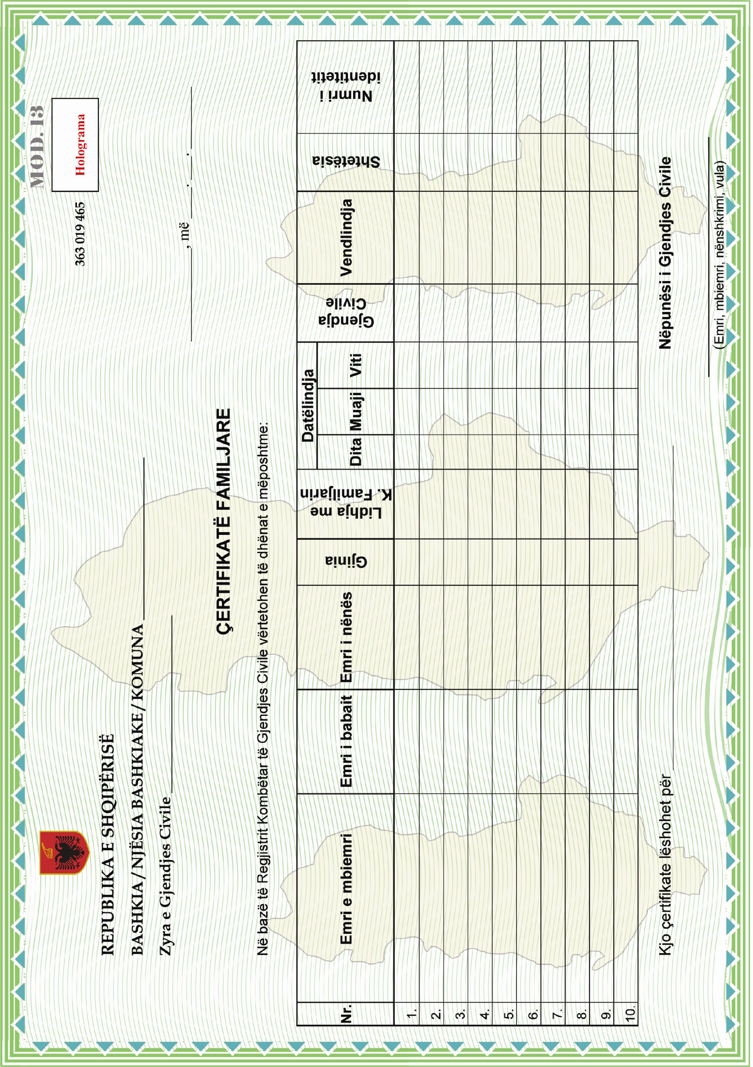

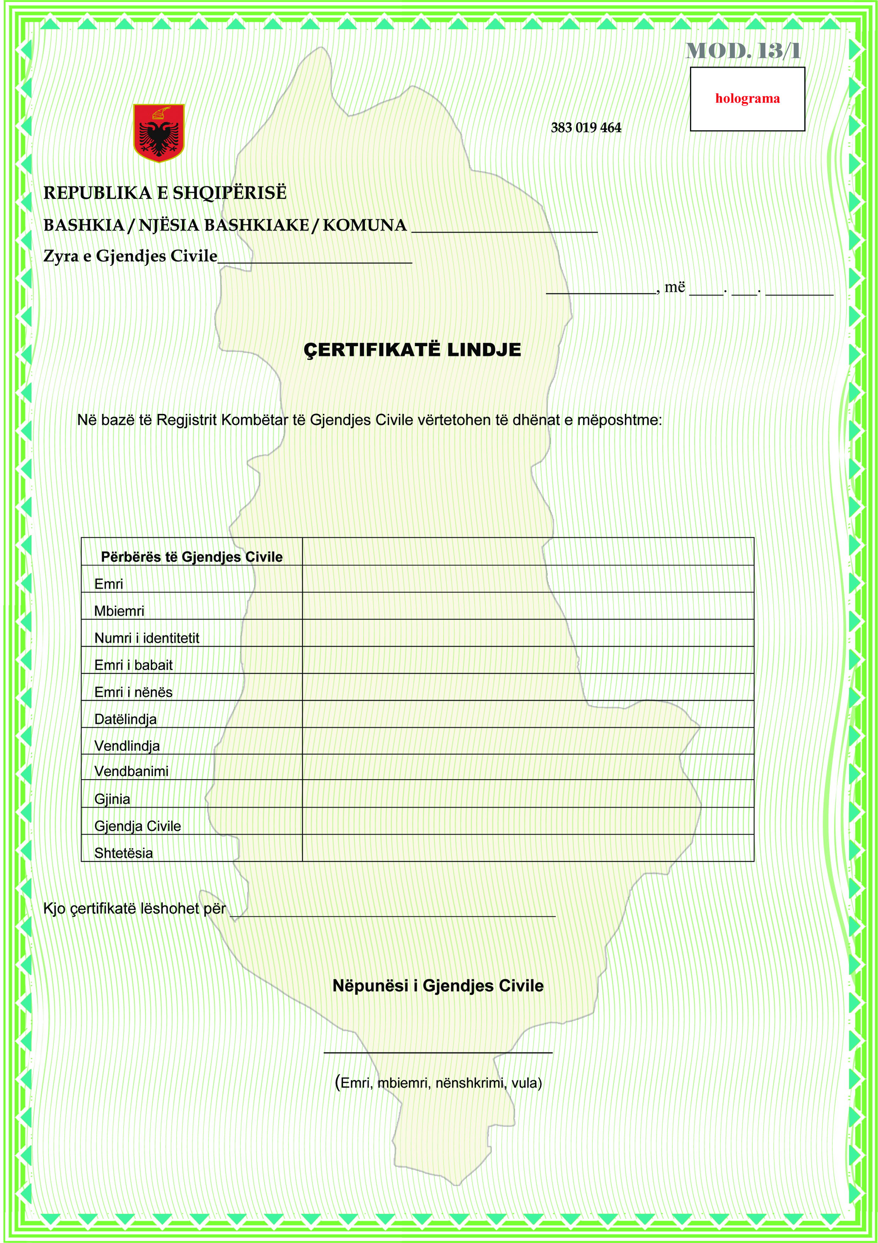

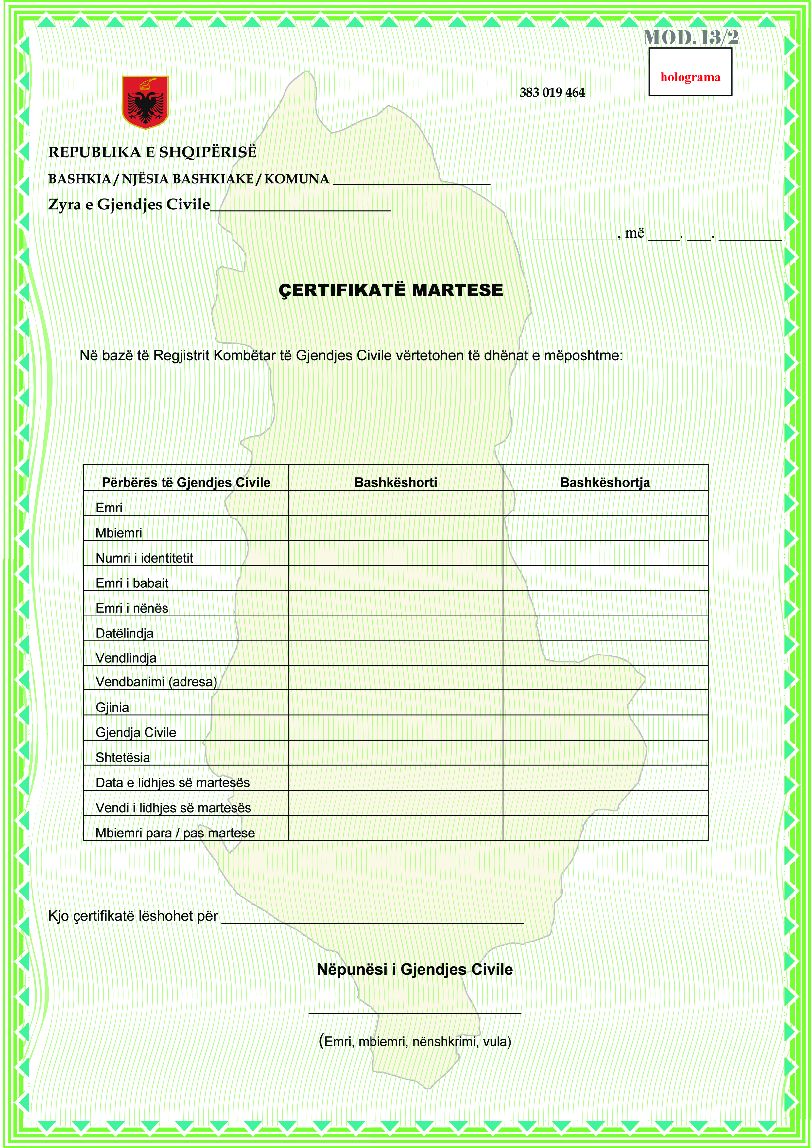

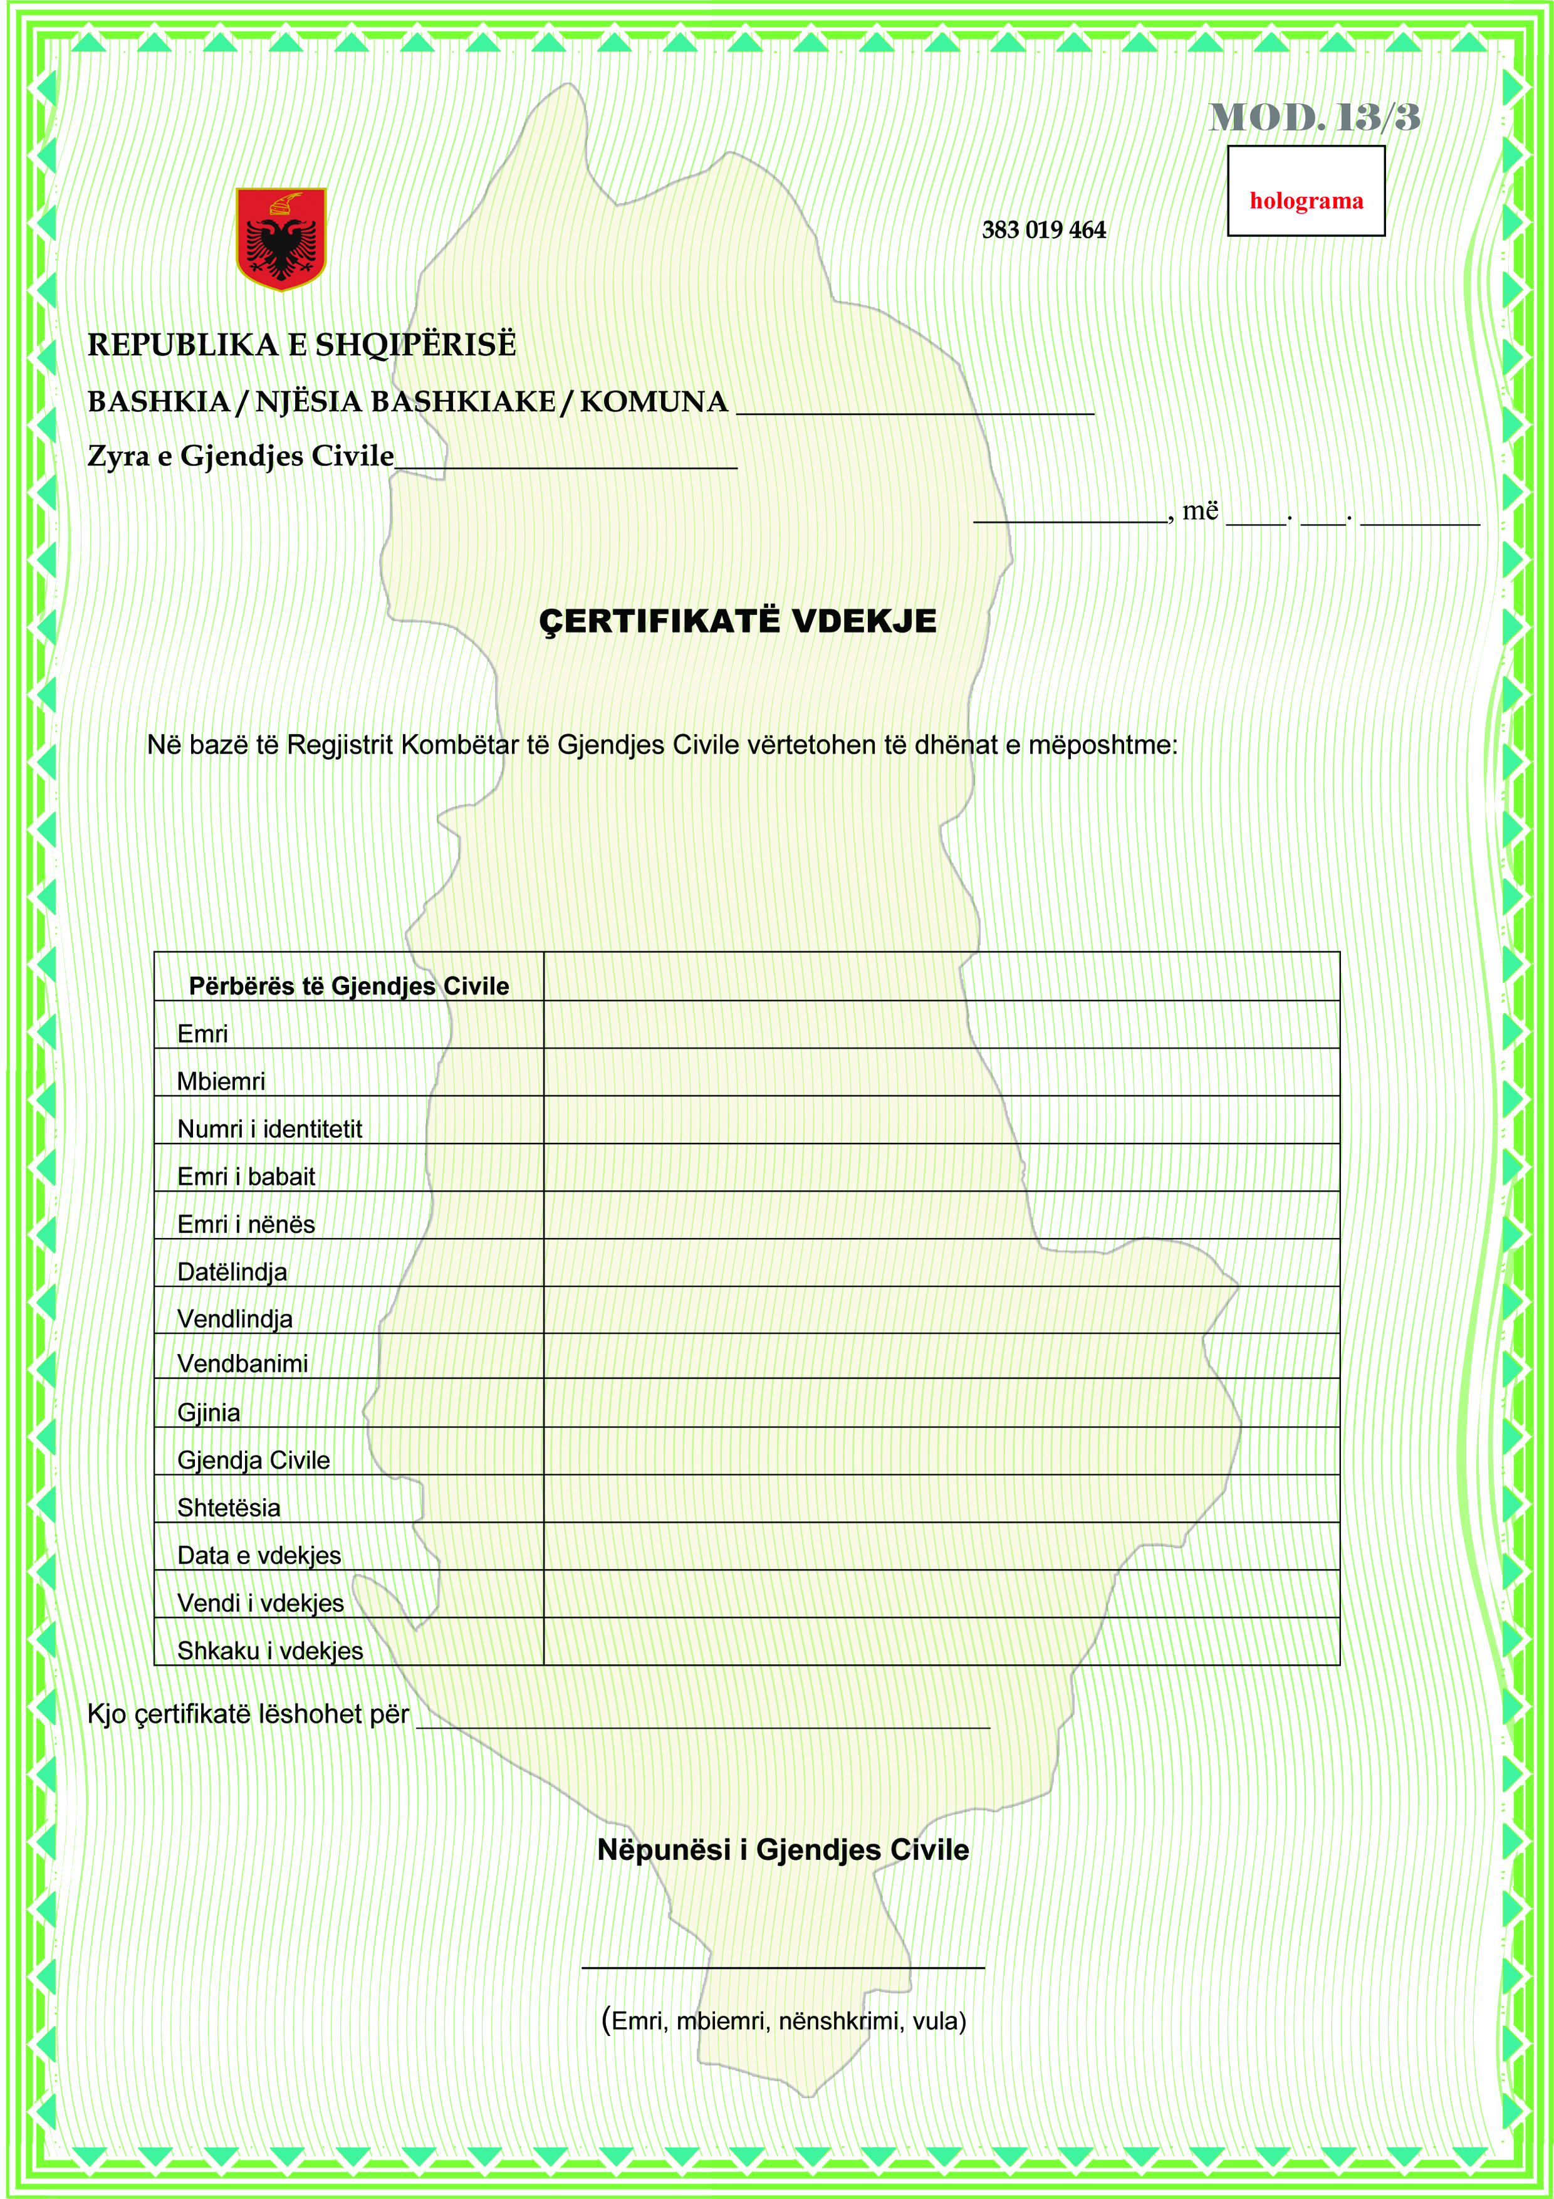

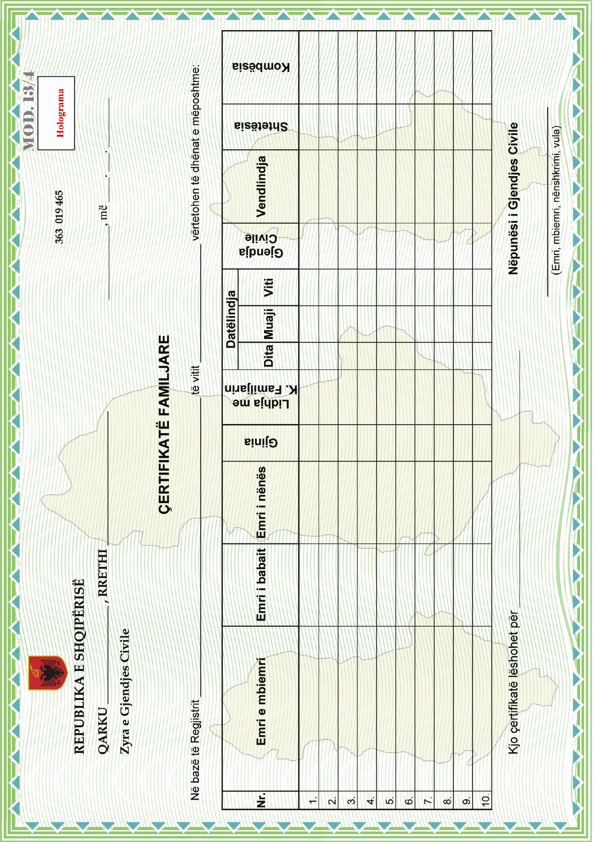

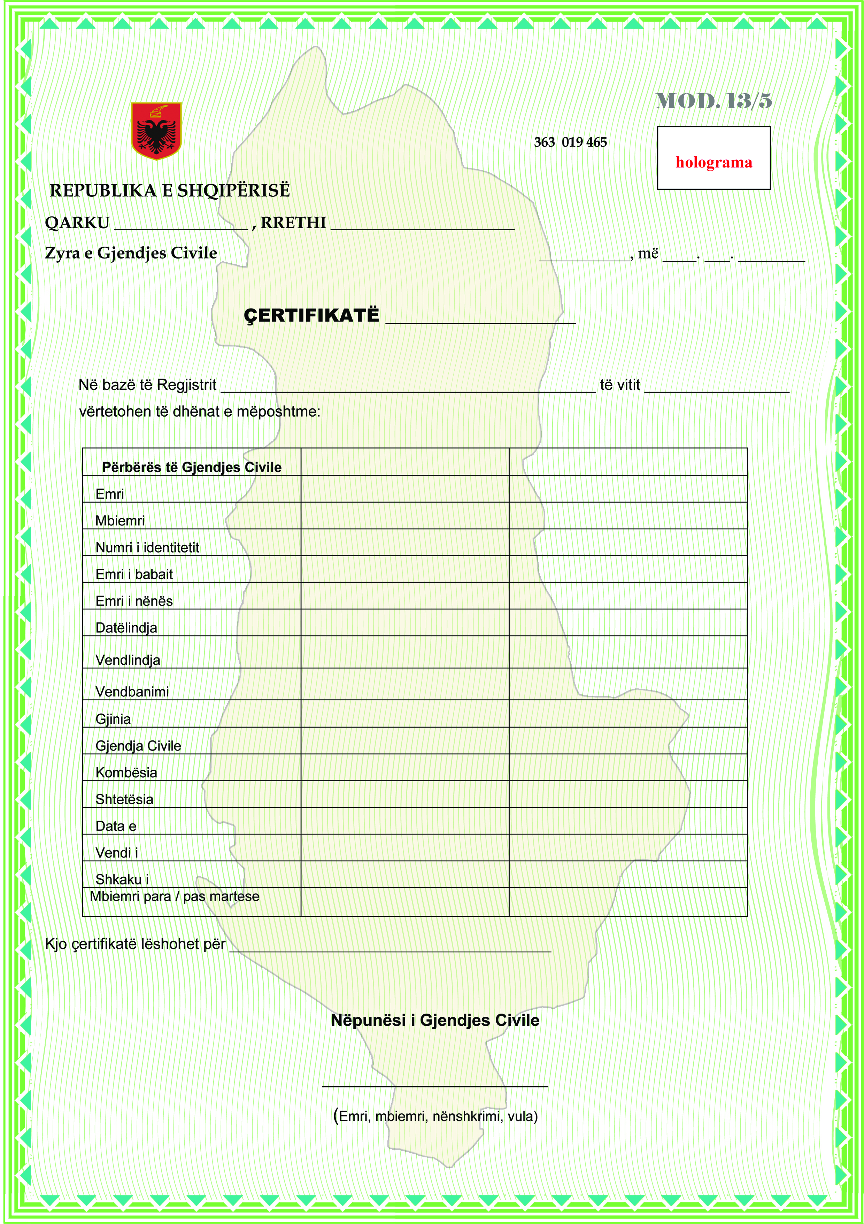

VENDIM

Nr.1, datë 12.1.2011

NË EMËR TË REPUBLIKËS SË SHQIPËRISË

Gjykata Kushtetuese e Republikës së Shqipërisë, e përbërë nga:

Bashkim Dedja Kryetar i Gjykatës Kushtetuese
Xhezair Zaganjori Anëtar i “ “
Petrit Plloçi Anëtar i “ “
Vitore Tusha Anëtare e “ “
Sokol Sadushi Anëtar i “ “
Sokol Berberi Anëtar i “ “
Admir Thanza Anëtar i “ “
Altina Xhoxhaj Anëtare e “ “
Vladimir Kristo Anëtar i “ “

me sekretare Blerina Çinari, më datë 9.11.2010, mori në shqyrtim në seancë gjyqësore mbi bazë dokumentesh, çështjet me nr.19/4, 34/19 Akti, që u përkasin:
KËRKUES: Gjykata e Rrethit Gjyqësor të Durrësit, Gjykata e Rrethit Gjyqësor të Pogradecit, Gjykata e Rrethit Gjyqësor të Tiranës
SUBJEKTE TË INTERESUARA: Kuvendi i Republikës së Shqipërisë, Këshilli i Ministrave i Republikës së Shqipërisë
OBJEKTI: Shfuqizimi, si i papajtueshëm me Kushtetutën, i nenit 90 të ligjit nr.9662, datë 18.12.2006 “Për bankat në Republikën e Shqipërisë”.
BAZA LIGJORE: Nenet 134/1 shkronja d, 145/2 të Kushtetutës së Republikës së Shqipërisë”.

GJYKATA KUSHTETUESE,

pasi dëgjoi relatorin e çështjes, Vladimir Kristo, shqyrtoi pretendimet e kërkuesve; prapësimet e subjekteve të interesuara të Kuvendit të Republikës së Shqipërisë dhe të Këshillit të Ministrave, të cilët kanë kërkuar rrëzimin e kërkesës dhe, pasi e diskutoi çështjen në tërësi,

VËREN:

I

Rrethanat e çështjes
Gjykatat e rretheve gjyqësore të Durrësit, Pogradecit dhe Tiranës (Kërkuesit), kanë vendosur përkatësisht pezullimin e gjykimit të çështjeve nr. 457, datë 5.2.2010, me të pandehur BSH; nr.0042-59, datë 10.3.2000, me të pandehur AS e të tjerë dhe nr. 1511, datë 31.5.2010, me të pandehur ND, të akuzuar për veprën penale të “ushtrimit pa licencë të këmbimit valutor”, të parashikuar nga neni 90 i ligjit nr.9662, datë 18.12.2006 “Për bankat në Republikën e Shqipërisë”.
Kërkuesit, në mbështetje të neneve 134/1, shkronja d dhe 145/2 të Kushtetutës së Republikës së Shqipërisë, i janë drejtuar Gjykatës Kushtetuese, duke kërkuar shfuqizimin si të papajtueshëm me Kushtetutën të nenit 90 të ligjit nr.9662, datë 18.12.2006 “Për bankat në Republikën e Shqipërisë”.
Gjykata Kushtetuese (Gjykata), në mbështetje të nenit 1 pika 2 të ligjit nr.8577, datë 10.2.2000 “Për organizimin dhe funksionimin e Gjykatës Kushtetuese të Republikës së Shqipërisë”, në lidhje me nenin 57 të Kodit të Procedurës Civile, meqenëse kërkesat kanë lidhje dhe objekti është i njëjtë, vendosi bashkimin dhe shqyrtimin e tyre në një çështje të vetme. Gjykata, në mbështetje të nenit 23 të ligjit nr.8577, datë 10.2.2000 “Për organizimin dhe funksionimin e Gjykatës Kushtetuese të Republikës së Shqipërisë”, vendosi gjithashtu shqyrtimin e çështjes në bazë të dokumenteve.

II

Pretendimet e kërkuesve
Kërkuesit pretendojnë se neni 90 i ligjit nr.9662, datë 18.12.2006 “Për bankat në Republikën e Shqipërisë”, që parashikon si vepër penale “ushtrimin pa licencë të këmbimit valutor”, i bie ndesh parimit të ligjshmërisë, të sanksionuar nga neni 29 i Kushtetutës. Sipas tyre është detyrim kushtetues për ligjvënësin që dispozitat penale t’i parashikojë në Kodin Penal ose dhe në ligje të tjera, me kusht që të miratohen me një shumicë të cilësuar prej tri të pestat e deputetëve. Në këtë mënyrë, sipas kërkuesve, duhet interpretuar dhe përmbajtja e nenit 1, shkronja b e Kodit Penal, ku sanksionohet se legjislacioni penal përbëhet nga ky Kod dhe ligje të tjera që parashikojnë vepra penale. Ligji “Për bankat në Republikën e Shqipërisë” bën pjesë në kategorinë e ligjeve që miratohen me shumicë të thjeshtë të deputetëve. Përfshirja në të e një dispozite penale, sipas kërkuesve, jo vetëm i bie ndesh parimit të ligjshmërisë të sanksionuar në nenin 29 të Kushtetutës, por vjen në kundërshtim dhe me nenin 81 pika 2, shkronja “d”, sipas së cilës kodet miratohen me tri të pestat e të gjithë anëtarëve të Kuvendit. Në mbështetje të pretendimeve të tyre, kërkuesit i referohen dhe vendimit nr.3, datë 5.2.2010 të Gjykatës Kushtetuese, ku ndër të tjera thuhet se një nga parimet kryesore që përshkon Kodin Penal është dhe parimi i ligjshmërisë. Meqenëse Kodi Penal, krahas Kushtetutës, është burimi kryesor i së drejtës penale, parashikimi i krimeve dhe kundërvajtjeve penale duhet të bëhet si rregull në këtë Kod ose në ligje të barasvlefshme me të nga fuqia juridike.
Për arsyet e mësipërme, kërkuesit kanë kërkuar nga Gjykata shfuqizimin, si të papajtueshëm me Kushtetutën, të nenit 90 të ligjit nr.9662, datë 18.12.2006 “Për bankat në Republikën e Shqipërisë”.

III

Pretendimet e subjekteve të interesuar
Kuvendi i Republikës (Kuvendi)
Kuvendi ka kërkuar rrëzimin e kërkesës duke paraqitur argumentet e mëposhtme:
Kodi Penal në nenin 1/a, parashikon se legjislacioni penal përbëhet nga ky Kod dhe ligje të tjera që parashikojnë vepra penale. Në interpretim të këtij neni ligjvënësi ka çmuar se jo detyrimisht çdo vepër penale duhet të parashikohet si e tillë në Kodin Penal, duke lënë hapësirë që disa lloj veprash penale të parashikohen edhe në ligje të tjera.
Pretendimi i kërkuesve se në rastin konkret është prekur parimi i kushtetutshmërisë, sepse janë cenuar shtetasit në të drejtat e tyre, nuk qëndron pasi është në kompetencën e ligjvënësit që nëpërmjet akteve ligjore të rregullojë me hollësi të drejtat dhe liritë e parashikuara në Kushtetutë. Në nenin 17 të saj thuhet se kufizime të të drejtave dhe lirive të parashikuara në Kushtetutë janë të justifikuara nëse ato bëhen me ligj për interes publik ose për mbrojtjen e të tjerëve. Neni 90 i ligjit nr.9262, datë 18.12.2006 “Për bankat në Republikën e Shqipërisë” i përmbush këto kritere.
Këshilli i Ministrave
Këshilli i Ministrave, duke e konsideruar kërkesën të pabazuar, ka parashtruar prapësimet e mëposhtme:
Në nenin 116 të Kushtetutës së Republikës të Shqipërisë përcaktohen aktet normative me fuqi në të gjithë territorin e Republikës së Shqipërisë, ndër to edhe ligjet. Nuk është e rastit që në këtë nen nuk bëhet ndonjë kategorizim i llojit të ligjeve, që do të thotë se ky koncept nuk bën ndonjë dallim midis fuqisë të ligjeve, pavarësisht mënyrës së miratimit të tyre me shumicë të thjeshtë ose të cilësuar. Nga analiza e nenit 81/2 të Kushtetutës nxirret përfundimi se kushtetutëbërësi, nëse do të kishte dëshiruar që veprat penale të përcaktoheshin me ligj të cilësuar, do ta kishte cituar shprehimisht sipas lëndës me anë të një rezerve të përforcuar lidhur me përmbajtjen.
Kodi Penal në përmbajtjen e tij përdor dy terma: “Kod Penal” dhe “ligj penal”, duke bërë dallimin midis tyre. Rrjedhimisht, vetë Kodi Penal njeh parashikimin e veprave penale në ligje të tjera që miratohen me shumicë të thjeshtë. Edhe qëllimi i kushtetutëbërësit, duke iu referuar nenit 29 të Kushtetutës nuk është parashikimi i veprave penale vetëm në Kodin Penal ose në ligje të barasvlefshme me të për nga procedura e miratimit, por edhe në ligje të veçanta të miratuara me shumicë të thjeshtë.
Neni 90 i ligjit nr.9662, datë 18.12.2006 “Për bankat në Republikën e Shqipërisë” nuk cenon parimin e kushtetutshmërisë, pasi Kushtetuta, në nenin 17 të saj, pranon se të drejtat dhe liritë e individit mund të kufizohen me një ligj të miratuar me shumicë të thjeshtë. Të pambështetura janë, gjithashtu, argumentet që japin kërkuesit për të justifikuar pretendimin e tyre për cenim të parimit të ligjshmërisë në të drejtën penale. Përfshirja e dispozitave të caktuara ligjore në një Kod është çështje që i përket vullnetit të legjislatorit, me përjashtim të rregullimit juridik të mënyrës së fitimit të pronës, për të cilën Kushtetuta në nenin 41 shprehet se bëhet nga Kodi Civil.
Neni 122 i Kushtetutës parashikon se çdo marrëveshje ndërkombëtare e ratifikuar përbën pjesë të sistemit juridik të brendshëm. Ligjet, me të cilat ratifikohen marrëveshjet ndërkombëtare, në të cilat mund të përfshihen dhe dispozita penale, sipas nenit 123 të Kushtetutës, miratohen me shumicën e të gjithë anëtarëve të Kuvendit.

IV

Lidhur me legjitimimin e kërkuesve
Gjykata konsideron se gjykatat e të gjitha shkallëve, në përputhje me nenet 134/1, shkronja “d” dhe 145 pika 2 të Kushtetutës, mund të ushtrojnë kontrollin e kushtetutshmërisë së normave që çmojnë si antikushtetuese, duke pasur si parakusht që kushtetutshmëria e normës së referuar të ketë lidhje të drejtpërdrejtë me zgjidhjen e çështjes konkrete.
Në përputhje me parimin e drejtësisë efektive, gjykata referuese ka për detyrë të shohë në tërësi pozitat procedurale dhe materiale të palëve dhe gjendjen e tyre pas zgjidhjes se çështjes konkrete. Nëse gjykata ka bazë të arsyeshme të vlerësojë se zgjidhja e çështjes nga ana e saj mund të çojë në cenimin e të drejtave dhe lirive themelore të shtetasve, atëherë ajo është plotësisht e autorizuar që të referojë çështjen për zgjidhje të problemit të kushtetutshmërisë pranë Gjykatës Kushtetuese.
Në rastin në shqyrtim, kërkuesit kanë pretenduar se parashikimi i një vepre penale në një ligj të miratuar me shumicë të thjeshtë dhe jo sipas procedurave të parashikuara nga neni 81/2 i Kushtetutës, lidhur me miratimin e Kodit Penal, cenon parimin e ligjshmërisë të përcaktuar në nenin 29 të Kushtetutës.
Gjykata çmon se një konstatim i tillë nga ana e kërkuesve ngre prima facie probleme kushtetutshmërie, në lidhje me parimin e mosdënimit pa ligj ose të rezervës ligjore, të parashikuar në nenin 29 të Kushtetutës.
Për sa më sipër, kërkuesit legjitimohen të paraqesin ligjin e sipërcituar para kësaj Gjykate me qëllim kontrollin e kushtetutshmërisë së nenit 90 të tij.

V

Lidhur me themelin e kërkesës
Gjykata i shqyrton pretendimet e kërkuesve në përputhje me parimet kushtetuese të shtetit të së drejtës dhe me jurisprudencën e saj. Gjykata ka tashmë një jurisprudencë të konsoliduar lidhur me respektimin e parimeve bazë të shtetit të së drejtës, në të cilat parimi i ligjshmërisë zë një vend të rëndësishëm.
Gjykata është shprehur se parimi i shtetit të së drejtës detyron të gjitha organet e pushtetit publik që t’i ushtrojnë kompetencat e tyre vetëm në kuadër dhe në bazë të normave kushtetuese (shih vendimet e Gjykatës Kushtetuese nr. 29/2005, nr.19/2007).
Gjykata vëren se, sipas nenit 78 të Kushtetutës, Kuvendi si rregull miraton ligjet me shumicën e votave, në prani të më shumë se gjysmës së të gjithë anëtarëve, përveç rasteve kur Kushtetuta parashikon një shumicë të cilësuar. Në nenin 81, pika 2 të Kushtetutës parashikohet një listë e gjatë e ligjeve, të cilat duhet të miratohen me tri të pestat e të gjithë anëtarëve të Kuvendit. Gjykata thekson se marrëdhëniet midis ligjeve organike të miratuara me shumicë të cilësuar të Kuvendit dhe ligjeve të zakonshme, të miratuara sipas rregullit të përgjithshëm, mund të shihen në dy mënyra të ndryshme, si: marrëdhënie midis burimeve të së drejtës të vendosura në nivele të ndryshme në hierarkinë e normave ose si një marrëdhënie e bazuar mbi parimin e shpërndarjes të kompetencave (vendimi i Gjykatës Kushtetuese nr.9/2010) .
Gjykata ka theksuar, gjithashtu, se Kodi Penal përbën ligjin më të rëndësishëm, ku përfshihen në mënyrë të sistemuar dispozitat penalo-juridike. Një nga parimet kryesore që përshkon këtë Kod është edhe parimi i ligjshmërisë, që nënkupton parashikimin me ligj të veprave penale dhe mosdënimin për një vepër penale që nuk është parashikuar shprehimisht si krim ose kundërvajtje penale. Dispozita, që e klasifikon një veprim të caktuar si vepër penale jashtë dispozitave të Kodit Penal dhe si pjesë e një ligji të miratuar me shumicë të thjeshtë të deputetëve, bie ndesh me parimin e kushtetutshmërisë, pasi prek drejtpërdrejt shtetasit në të drejtat dhe liritë e tyre, duke mos respektuar shumicën e cilësuar për këtë qëllim, të parashikuar nga neni 81 pika 2 të Kushtetutës (shih vendimin e Gjykatës Kushtetuese nr.3, datë 5.2.2010).
Gjykata, në çështjen në shqyrtim, e sheh me vend të nënvizojë dallimin që ekziston midis ligjeve organike, që miratohen me shumicë të cilësuar, dhe ligjeve të zakonshme që miratohen me shumicë të thjeshtë. Nga pikëpamja e burimeve të së drejtës, ligjet organike ose të cilësuara qëndrojnë më lart se ligjet e zakonshme. Nga kjo pikëpamje ligjet e zakonshme nuk mund të trajtojnë çështje që janë parashikuar të trajtohen nga kodet apo ligjet organike. Nëse kushtetutëbërësi do të kishte dëshiruar një trajtim të njëjtë të tyre, neni 81 pika 2 i Kushtetutës nuk do të ekzistonte. Nga shqyrtimi i debateve të Komisionit Parlamentar për hartimin e Kushtetutës, rezulton se ekzistonte ideja që një kategori ligjesh, për shkak të rëndësisë të tyre, të miratoheshin nga Kuvendi me shumicë të cilësuar, së pari për t’i bërë ato sa më të qëndrueshme dhe, së dyti, për të shmangur mundësinë që forca politike, që do të kishte shumicën, të cenonte parime themelore për funksionimin e një shoqërie demokratike (Shih “Debati Kushtetues 1” fq. 298 e në vijim).
Legjislacioni penal ka për detyrë të mbrojë vlera të rëndësishme, të tilla si: pavarësinë e shtetit dhe tërësinë e tij territoriale, dinjitetin e njeriut, të drejtat dhe liritë e tij, rendin kushtetues, pronën etj. (shih nenin 1/b të Kodit Penal). Ky legjislacion është një tregues kuptimplotë për çdo vend, në kuptimin se sa ai është në gjendje të balancojë të drejtën e shtetit për të siguruar rendin publik e shoqëror nga njëra anë, me të drejtat dhe liritë e individit nga ana tjetër. Në vlerësimin e Gjykatës kjo është, gjithashtu, një arsye tjetër që e ka detyruar kushtetutëbërësin të kërkojë një konsensus më të gjerë nga forcat politike të përfaqësuara në Kuvend, me qëllim që sanksionet penale të parashikohen vetëm për ato lloj veprimesh ose mosveprimesh, të cilat, në përputhje me parimin e proporcionalitetit, të jenë të krahasueshme për nga rëndësia me vlerat që mbrojnë.
Për sa më sipër, Gjykata konsideron se miratimi i dispozitave penale parespektuar procedurën e parashikuar nga neni 81 pika 2 shkronja “d” e Kushtetutës, vjen në kundërshtim me parimet e shtetit të së drejtës dhe me qëllimet e legjislacionit penal. Sipas nenit 4 pika 1 të Kushtetutës, e drejta përbën bazën dhe kufijtë e veprimtarisë së shtetit. Në këtë kuptim, miratimi i dispozitave të reja penale, ndryshimi ose plotësimi i tyre me shumicë të thjeshtë, dhe jo me tre të pestat e të gjithë anëtarëve të Kuvendit, përbën një akt që i bie ndesh këtyre parimeve.
Gjykata çmon se delegimi që ka bërë ligjvënësi në paragrafin e dytë të nenit 1 shkronja “a” të Kodit Penal për përfshirjen e dispozitave penale edhe në ligje të tjera, nuk është argument për të justifikuar miratimin e dispozitave të reja penale me ligje të thjeshta (siç quhen në doktrinën kushtetuese ligjet që kërkojnë miratim me shumicë të thjeshtë). Një delegim i tillë duhet të respektojë në çdo rast parimet e ligjshmërisë dhe të shtetit të së drejtës, të sanksionuara në nenet 4, 29, në lidhje dhe me nenin 81 pika 2 të Kushtetutës.
Subjektet e interesuara kanë pretenduar se kufizimi i lirisë të personit, krahas të drejtave dhe lirive të tjera të parashikuara në Kushtetutë, është kompetencë ekskluzive e ligjvënësit, mjafton që, në zbatim të nenit 17 të Kushtetutës, të bëhet me ligj për një interes publik ose për mbrojtjen e të drejtave të të tjerëve. Në përputhje me parimin e proporcionalitetit, është e vërtetë se ligjvënësi, lidhur me vlerësimin e mjetit të zgjedhur për ndëshkimin e shkelësve të ligjit dhe qëllimit që kërkohet të arrihet, ka një hapësirë të lirë dhe të gjerë veprimi, e cila mund të shqyrtohet në shkallë të kufizuar nga kjo Gjykatë. Megjithatë, Gjykata vlerëson se kur është fjala për parashikimin e dispozitave penale si “ultima ratio” ose dhe të ligjeve të tjera organike, të parashikuara shprehimisht në nenin 81 pika 2 të Kushtetutës, kjo hapësirë është e kushtëzuar në çdo rast nga detyrimi për miratimin e tyre me tre të pestat e deputetëve të Kuvendit.
Në doktrinën kushtetuese të vendeve ku nuk ka dispozita të ngjashme me nenin 81 pika 2 të Kushtetutës shqiptare, është konsideruar si një problem serioz shpërndarja e normave penale jashtë Kodit Penal. Arsyeja qëndron në faktin se një shpërndarje e tillë ka sjellë inflacion të këtyre normave, për shkak të pasaktësive në formulim, zëvendësimit të rregullimeve juridike të sjelljeve, që mund të përbënin kundërvajtje administrative me rregullime juridike penale, duke krijuar njëkohësisht vështirësi serioze në njohjen, kuptimin dhe zbatimin e tyre.
Gjykata, në vijim të arsyetimeve të saj, e sheh me vend të theksojë se shpërndarja e normave juridiko penale në ligje të ndryshme, si dhe ndryshimet e shpeshta në legjislacionin penal, nuk i shërbejnë stabilitetit juridik të vendit, si një kusht i rëndësishëm për funksionimin e shtetit të së drejtës.
Për sa më sipër, Gjykata arrin në përfundimin se neni 90 i ligjit nr.9662, datë 18.12.2006 “Për bankat në Republikën e Shqipërisë”, që parashikon si vepër penale “ushtrimin pa licencë të këmbimit valutor”, vjen në kundërshtim me nenet 4, 29 dhe 81 pika 2 të Kushtetutës dhe si i tillë duhet shfuqizuar.
Gjykata konsideron se shfuqizimi i dispozitës objekt shqyrtimi krijon një zbrazëti në legjislacionin penal. Për këtë arsye, në mbështetje të nenit 132 pika 2 të Kushtetutës, Gjykata çmon me vend që të vendosë një datë tjetër për hyrjen në fuqi të vendimit, me qëllim që ligjbërësit t’i jepet koha e nevojshme për zbatimin e tij.

PËR KËTO ARSYE;

Gjykata Kushtetuese e Republikës së Shqipërisë, në mbështetje të neneve 131 shkronja “a”, 134 pika 1 shkronja “d” dhe 145/2 të Kushtetutës, si dhe të neneve 68, 69, 70, 72 e vijues të ligjit nr.8577, datë 10.2.2000 “Për organizimin dhe funksionimin e Gjykatës Kushtetuese të Republikës së Shqipërisë”, me shumicë votash,

VENDOSI:

Shfuqizimin, si të papajtueshëm me Kushtetutën, të nenit 90 të ligjit nr.9662, datë 18.12.2006 “Për bankat në Republikën e Shqipërisë”.
Ky vendim është përfundimtar, i formës së prerë dhe hyn në fuqi me datë 1 qershor 2011.

Anëtarë pro: Bashkim Dedja (kryetar), Petrit Plloçi, Xhezair Zaganjori, Sokol Berberi, Sokol Sadushi, Vladimir Kristo, Admir Thanza
Anëtarë kundër: Vitore Tusha, Altina Xhoxhaj

Në jurisprudencën kushtetuese normat juridike penale konsiderohen si mjet i fundit shtrëngues.

